Já, níže podepsaná Petra Kulhánková, autorka diplomové práce s názvem Aktuální otázky rozkazního řízení, dávám tímto jako subjekt údajů svůj souhlas ve smyslu ustanovení § 4 písm. e) zákona č. 101/2000 Sb., o ochraně osobních údajů, ve znění pozdějších předpisů, správci:

Univerzita Palackého v Olomouci Křížkovského 8 771 47 Olomouc

ke zpracování mých osobních údajů v následujícím rozsahu: jméno a příjmení v informačním systému, a to včetně zařazení do katalogů, dále ke zpřístupnění jména a příjmení v katalozích a informačních systémech Univerzity Palackého v Olomouci, a to včetně neadresného zpřístupnění pomocí metod dálkového přístupu. Údaje mohou být takto zpřístupněny uživatelům služeb Univerzity Palackého v Olomouci. Realizace zpřístupnění zajišťuje ke dni tohoto prohlášení vnitřní složka Univerzity Palackého v Olomouci s názvem Informační centrum Univerzity Palackého v Olomouci.

Souhlas se poskytuje na dobu ochrany autorského díla dle zákona č. 121/2000 Sb., o právu autorském, ve znění pozdějších předpisů.

Prohlašuji, že moje osobní údaje výše uvedené jsou pravdivé.

Prohlašuji tímto, že jsem diplomovou práci s názvem Aktuální otázky rozkazního řízení zpracovala samostatně pouze s využitím vlastních znalostí a pramenů v práci uvedených.

V Olomouci dne 30. 3. 2009 _____________________________

Petra Kulhánková

Děkuji tímto JUDr. Renátě Šínové, Ph.D. za její pečlivé vedení při vypracovávání této diplomové práce, zejména za její odborné rady, připomínky, podnětné nápady a konzultace poskytnuté k této práci.

V Olomouci dne 30. 3. 2009 Petra Kulhánková

Obsah

Obsah 4

Úvod 6

1. Historický exkurz do právní úpravy rozkazního řízení 8

2. Rozkazní řízení, jeho charakteristika a význam v civilním soudním řízení 11

2.1. Obecně k rozkaznímu řízení 11

2.2. „Klasické“ versus rozkazní řízení 12

2.3. Uplatnění procesních zásad v rámci rozkazního řízení 14

2.3.1. Zásada dispoziční a zásada oficiality 14

2.3.2. Princip materiální a formální pravdy, zásada projednací a vyšetřovací 15

2.3.3. Zásada rovnosti účastníků řízení a princip kontradiktornosti 16

2.3.4. Princip veřejnosti, ústnosti a písemnosti 17

2.3.5. Princip hospodárnosti 17

3. Průběh rozkazního řízení 18

3.1. Podmínky rozkazního řízení 18

3.1.1. Hmotněprávní podmínky 18

3.1.2. Procesní podmínky 19

3.2. Zahájení rozkazního řízení 21

3.3. Průběh zahájeného rozkazního řízení do vydání platebního rozkazu 23
3.4. Platební rozkaz 24
3.4.1. Vydávání platebního rozkazu, jeho povaha, obsah a účinky 24
3.4.2. Písemné vyhotovení platebního rozkazu a oprava jeho vad 26
3.4.3. Poznámka k možnosti vydání kvalifikované výzvy podle § 114b v souvislosti
s platebním rozkazem 28
3.4.4. K podmínkám vydání výzvy podle § 114b ods. 2 v platebním rozkazu 30
3.5. Doručování platebního rozkazu 30
3.5.1. Vybrané aspekty doručování platebního rozkazu žalovanému 31
3.6. Náklady rozkazního řízení 32
3.7. Prostředky nápravy proti platebnímu rozkazu 34
3.7.1. Odpor 34
3.7.2. Odvolání 36
3.7.3. Žaloba na obnovu řízení 37
3.7.4. Žaloba pro zmatečnost 38
3.8. Změny provedené novelou č. 7/2009 Sb. 39
3.9. Význam rozkazního řízení 41

4. Elektronické rozkazní řízení 42
4.1. eJustice a ePlatební rozkaz 42
4.2. Elektronický formulář pro návrh na vydání platebního rozkazu 42
4.3. Podmínky a průběh elektronického rozkazního řízení 43
4.4. Změny provedené novelou č. 7/2009 Sb. 46
4.5. Pro a proti elektronického rozkazního řízení 46

5. Evropský platební rozkaz 48
5.1. Civilní proces ve světle evropské integrace 48
5.2. Rozkazní řízení v Evropě 49
5.3. Nařízení o evropském platebním rozkazu 50
5.4. Řízení o vydání evropského platebního rozkazu 52
5.4.1. Zahájení řízení 52
5.4.2. Průběh řízení 54
5.4.3. Vydání a doručení evropského platebního rozkazu 55
5.4.4. Prostředky obrany žalovaného 56
5.4.4.1. Odpor 57
5.4.4.2. Přezkum 58
5.4.5. Vykonatelnost a výkon 58
5.5. Změny provedené novelou č. 7/2009 Sb. 59
5.6. Význam evropského platebního rozkazu 60

Závěr 61

Použitá literatura 65
Přílohy 70

Úvod

Na úvod této práce bych ráda uvedla důvody, které mě vedly k výběru tématu rozkazního řízení pro mou diplomovou práci. Ve své praxi, ať už ve Studentské právní poradně na Právnické fakultě Univerzity Palackého v Olomouci, tak i v advokátní kanceláři, jsem se mnohokrát setkala s platebním rozkazem. Postupně začalo platebních rozkazů, které klienti nosili s žádostí o právní zastoupení nebo které nějakým způsobem souvisely s příslušnou kauzou, významně přibývat. Když jsem se proto podrobněji zaměřila na právní úpravu platebního rozkazu, napadlo mě, čím je platební rozkaz tak populární, když ho občanský soudní řád zmiňuje v pouhých třech paragrafech, jakoby se o něm zmiňoval jen tak mimochodem. Jenže odpověď byla nasnadě. A právě to bylo nejdůležitějším impulsem, abych se rozhodla věnovat ve své diplomové práci právě rozkaznímu řízení.
V práci bych se proto chtěla zaměřit na podrobnější analýzu rozkazního řízení. Záměrně jsem se rozhodla pro rozkazní řízení jako celek, nikoli pro platební rozkaz jako formu soudního rozhodnutí. Chtěla bych v průběhu práce objasnit, proč by mělo být rozkazní řízení vnímáno jako řízení, nejen jako platební rozkaz. Jako studentku práv, která se poprvé setkala s praxí těsně po zakončení teoretické výuky civilního procesu, mě do jisté míry zklamalo, že pojem rozkazní řízení zdaleka nebyl ani mezi některými advokáty známým pojmem. Platební rozkaz už ano. A proto bych ráda celou práci ráda tvořila s ústřední myšlenkou vykreslit rozkazní řízení jako komplexní institut civilního procesu.
Odborné literatury, která se zabývá rozkazním řízením, je podle mého názoru velmi málo nebo bývá v těchto otázkách až příliš stručná. V horším případě je možné se setkat i s tím, že je platební rozkaz vykreslen jako forma rozhodnutí, bez jakékoli zmínky o specifikách, která jsou s ním, ale spíše ještě před jeho vydáním, spojena. A pojem zkrácené či rozkazní řízení mnohé učebnice civilního procesu k velké škodě věci úplně postrádají.
Co se týče struktury diplomové práce, na samém počátku, za účelem lepšího pochopení významu a smyslu rozkazního řízení, stručně zmíním jeho historický vývoj a pak se podrobněji zaměřím na současnou právní úpravu. Bude však nezbytné zabývat se podrobněji i jednotlivými částmi a fázemi rozkazního řízení. Právě na nich bych chtěla ukázat, jak významně se liší rozkazní řízení od klasického řízení. Pro vysvětlení budu termínem „klasické řízení“ označovat každé sporné nalézací řízení s jednáním, v němž může být meritorně rozhodnuto rozsudkem nebo usnesením. Začnu problematikou srovnání rozkazního řízení s klasickým řízením a navážu zahájením rozkazního řízení a přes podmínky řízení, jeho průběh, vydání a doručování platebního rozkazu přejdu až k odporu, který je posledním institutem rozkazního řízení. Přirozeně u vybraných kapitol rozeberu i určité problémy, které se v praxi či teorii vyskytly, nebo zajímavé aspekty, které s danou tématikou souvisejí. Jelikož bylo rozkazní řízení v nedávné době rozšířeno o novou formu rozhodnutí, kterou je elektronický platební rozkaz, je jedna z kapitol věnována také elektronickému rozkaznímu řízení. Nelze také zapomínat, že náš právní řád obsahuje předpisy, které nejsou výsledkem práce našich zákonodárných orgánů, ale výsledkem konsensu hned několika evropských zemí. Řeč je o komunitárních předpisech, které významně ovlivnily i český právní řád a celkem nedávno přinesly nový druh zkráceného řízení, evropské rozkazní řízení.
Občanský soudní řád, který až příliš často podléhá legislativním změnám, dozná v polovině tohoto roku jednu z největších změn, které jsem v průběhu svého pětiletého studia zaznamenala. Proto považuji za patřičné tyto legislativní novinky zmínit, zejména v souvislosti s těmi otázkami rozkazního řízení, jichž se tato souhrnná novela dotkne nejcitelněji. Z toho důvodu je v rámci každé z hlavních kapitol, ještě před jejich zhodnocením, zmíněn i příslušný dopad novely č. 7/2009 Sb.
Přílohy diplomové práce obsahují tabulky a grafy srovnávající objem agendy C a Ro u soudů v České republice, statistiky délky řízení a úspěšnosti rozkazních žalob, dále formulář pro návrh na vydání elektronického platebního rozkazu a vybrané formuláře, které slouží jako vzory písemností v evropském rozkazním řízení. Zařazením uvedených příloh bych chtěla vhodně dokreslit nebo fakticky podložit výklad podaný v textu práce.
Co se týče vědeckých metod použitých při psaní této práce, na samém počátku provedu historický exkurz právní úpravy, stručnou analýzu a komparaci se současnou právní úpravou. V hlavní části své práce budu podrobněji analyzovat právní úpravu rozkazního řízení. Pomocí metod jazykového, teleologického a systematického výkladu budu interpretovat jednotlivá ustanovení relevantních právních předpisů a provádět syntézu jednotlivých rozebraných částí. Bohatá soudní judikatura, jako významný element právní teorie i praxe, bude rozebrána především v souvislosti s kvalifikovanou výzvou podle § 114b a doručováním platebního rozkazu žalovanému. V průběhu práce, zejména v souvislosti s evropským platebním rozkazem, budu provádět komparaci právních úprav tak, abych výsledky této metody využila rovněž pro úvahy de lege ferenda.

1. Historický exkurz do právní úpravy rozkazního řízení

Jak již ze samotného názvu této kapitoly vyplývá, ráda bych stručně a krátce pojednala o vývoji právní úpravy rozkazního řízení. Cílem práce není podrobit zde historickoprávní souvislosti vybraného tématu hlubší analýze, považuji nicméně za vhodné a náležité na tyto souvislosti alespoň upozornit. Věřím, že historický exkurz může dopomoci hlubšímu pochopení celé problematiky a významu rozkazního řízení nejen v rámci celého civilního procesu, ale i pochopení jeho úlohy v samotné soudní praxi a především jeho významu v reálném životě dlužníků a jejich věřitelů.
Institut rozkazního řízení, které umožňuje věřiteli získat pro svou splatnou pohledávku titul pro výkon rozhodnutí v relativně krátkém časovém období a bez nařízeného jednání, se objevil v našem právním řádu již v zákoně č. 112/1872 ř. z., jímž se ku provedení čl. 9 státního základního zákona ze dne 21. 12. 1867, č. 114 ř. z., o moci soudcovské, upravuje právo stran žalovati pro porušení práva způsobená soudcovskými úředníky při vykonávání jejich úřadu. Jednalo se o zvláštní druh řízení použitelný jen pro vymožení náhrady škody způsobené soudním úředníkem jedné ze stran soudního sporu.
Pro širší okruh vymáhaných pohledávek pak bylo rozkazní řízení upraveno zákonem č. 113/1895 ř. z., o soudním řízení v občanských rozepřích právních (civilním řádu soudním), který bývá označován za jednu z nejzdařilejších kodifikací civilního procesu. Civilní řád soudní v ustanovení § 548 nazýval jedinou přípustnou formu rozhodnutí v rozkazním řízení platebním příkazem. K vydání platebního příkazu bylo třeba návrhu věřitele, čímž byla plně vyjádřena dispoziční zásada, bylo možné jím rozhodnout o plnění peněžitém nebo týkajícím se jiných zastupitelných věcí a uplatňovaný nárok musel vyplývat z listin v zákoně uvedených. Dlužník měl dle § 550 ods. 2 možnost buď splnit povinnost uloženou mu platebním příkazem, nebo do 14 dnů podat námitky. Podáním směřujícím proti výroku o nákladech řízení pak byl tzv. rekurs. Po účinném podání námitek bylo nařízeno jednání a soud teprve až v konečném rozsudku ve věci rozhodoval, zda ponechává platební příkaz v platnosti nebo zda jej ruší. Tato celkem bohatě a dopodrobna rozvinutá právní úprava rozkazního řízení korespondovala s vysokou úrovní celého civilního řádu soudního a s vysokou úrovní práva a právního myšlení 19. století vůbec.
Výrazných změn doznalo nejen rozkazní řízení, ale i civilní proces vůbec, v padesátých letech 20. století, a to zákonem č. 142/1950 Sb., občanský soudní řád. Platebním rozkazem bylo podle velmi stručné právní úpravy o dvou ustanoveních (§ 425 a § 426) možno rozhodnout o peněžité pohledávce do výše 20.000 Kčs, po novele č. 46/1959 Sb. pak do 5.000 Kčs. Došlo zde typicky k omezení dispoziční zásady a platební rozkaz znějící na peněžité plnění do 500 Kčs mohl být vydán i bez výslovného návrhu. Žalovaný se po doručení platebního rozkazu mohl podrobit povinnosti mu uložené, nebo do 15 dnů podat tentokráte již odpor, který měl být odůvodněn. Nedostatek odůvodnění však sám o sobě nemohl způsobit odmítnutí odporu. Opravným prostředkem proti výroku o nákladech řízení byla stížnost. Rozdílem oproti právní úpravě, jak ji známe dnes, bylo, že odporem bylo možné napadnout platební rozkaz i jen částečně, čímž došlo ke zrušení platebního rozkazu v napadené části a následovalo jednání o zbytku uplatňovaného nároku. V uvedeném rozdílu spatřuji jedinou výhodu tehdejší právní úpravy oproti dnešní právní úpravě platebního rozkazu. Jinak však je i v samotné úpravě rozkazního řízení patrný velký krok zpět ve vývoji právního myšlení, kdy došlo k omezení pohledávek, které mohly být rozkazním řízením pravomocně přiznány, ale především příliš stručnou úpravou institutu platebního rozkazu v kodexu civilního procesního práva. Tomu odpovídá také sama systematika občanského soudního řádu, kdy ze zvláštního druhu řízení, jak stanovil civilní řád soudní, bylo rozkazní řízení degradováno na „ostatní věc občanskoprávní“ a jako jeden z institutů, které si nejspíše nezasluhovaly náležité pojednání, se spolu s částí úpravy žaloby, účastníků řízení, uplatnění vzájemné pohledávky a dalších dostal do „sběrné“ jedenácté hlavy.
V dubnu roku 1964 nabyl účinnosti nový a dosud poslední kodex pro oblast civilního procesu, zákon č. 99/1963 Sb., občanský soudní řád. V úpravě rozkazního řízení v § 172 a násl. navázal na svého předchůdce a zachoval omezení pohledávek, které mohly být předmětem rozkazního řízení. Těmi jednak mohly být peněžité pohledávky do výše 1.000 Kčs nebo pohledávky, které se opíraly o výpis z knih státního peněžního ústavu. Navíc eventualitu rozhodnutí ve věci platebním rozkazem připustil pouze pro žalobce, kterými byly organizace, a vytvořil tak privilegovanou skupinu žalobců, kteří jako jediní mohli své pohledávky u soudu uplatnit rychlým a zjednodušeným způsobem. Soudce návrhem na vydání platebního rozkazu nebyl vázán, ovšem bez návrhu jím rozhodnout nemohl a dlužník jako strana, která až do rozhodnutí ve věci dosud neměla prostor pro vyjádření nesouhlasu s uplatňovaným nárokem nebo jeho částí, měl 15ti denní lhůtu k podání odporu proti celému platebnímu rozkazu nebo odvolání proti výroku o nákladech řízení. Pokud byl odpor podán až po uplynutí zákonné lhůty nebo osobou neoprávněnou k jeho podání, pak se oproti dnešní úpravě zamítal. Rozkazní řízení nemohlo ve smyslu § 172 ods. 2 proběhnout ve věcech pracovních, v případě neznámého pobytu odpůrce, dále pokud měl být platební rozkaz doručován do ciziny a také nebyl-li k návrhu připojen doklad o tom, že odpůrce byl k zaplacení svého dluhu vyzván.
Již zmíněný limit výše pohledávek způsobilých pro uplatnění v rozkazním řízení byl postupně měněn, v roce 1973 byl novelou č. 49/1973 Sb. zvýšen na 5.000 Kčs, v roce 1991 pak zákonem č. 519/1991 Sb. na 20.000 Kčs a v obchodních věcech na 100.000 Kčs, roku 1993 pak došlo novelou č. 171 k úplnému zrušení této hranice. Výše uvedenou novelou z roku 1973 bylo také zrušeno omezení žalobců pro podání návrhu na vydání platebního rozkazu na organizace a rozkazní řízení tak bylo s účinností od 1. července 1993 „uvolněno“ pro všechny žalobce. Od účinnosti novely občanského soudního řádu č. 133/1982 Sb. pak také vydání platebního rozkazu již není plně v dispozici žalobce a soud jím může rozhodnout i bez výslovného návrhu. Zákon č. 171 novelizující občanský soudní řád v roce 1993 pak vedle limitu výše pohledávky zrušil i dosavadní omezení pro pohledávky, které se do stanoveného limitu nevešly a musely být opřeny o výpis z knih tuzemského peněžního ústavu. Od 1. 9. 1993 tedy zůstalo jediné omezení pohledávek uplatnitelných v rozkazním řízení na pohledávky peněžité. Je tedy zřejmé, že limity a omezení pohledávek, které mohly být pravomocně přiznány rychlejší a jednodušší soudní cestou, byly postupně odbourávány a nelze než přičíst tuto skutečnost neustále vzrůstajícímu zájmu věřitelů i samotných soudů o rozkazní řízení.
Pro úplnost je třeba zmínit, že institut platebního rozkazu se objevil i v zákoně č. 121/1962 Sb. o hospodářské arbitráži, a to pochopitelně s některými odlišnostmi odůvodněnými specifiky řízení v těchto věcech. S ohledem na úzké zaměření arbitrážního platebního rozkazu na věci podnikatelské a hospodářské se jím však nebudu v této kapitole zabývat. Analýza právní úpravy rozkazního řízení v jeho současné podobě pak bude podrobně rozpracována v samotném jádru mé diplomové práce.

2. Rozkazní řízení, jeho charakteristika a význam v civilním soudním

řízení

2.1. Obecně k rozkaznímu řízení
Specifickým soudním řízením, v němž může věřitel dosáhnout „obohacení“ své pohledávky o soudně přiznaný a vykonatelný nárok, jsou zkrácená řízení. Jedná se o druh nalézacího civilního řízení, který se odlišuje od klasického soudního řízení v mnoha aspektech. Zkrácená řízení představují rychlejší a efektivnější cestu k plnohodnotnému exekučnímu titulu, k němuž spěje i klasické řízení. Dalo by se říci, že jsou efektivnější cestou ke stejnému cíli, k němuž směřuje i klasické řízení. Z toho důvodu, jakož i v důsledku vskutku vysoké frekvence jejich využívání, nelze zkrácená řízení považovat za okrajový institut nejen českého civilního procesu, jak by se z naší právní úpravy mohlo zdát. A pokud zde mluvím o velmi častém využívání zkráceného řízení, pak použitý termín představuje zhruba 300.000 platebních rozkazů vydaných českými soudy ročně.
Rozkazní řízení může v rámci civilního procesu proběhnout pouze jako řízení soudní, což vyplývá z ustanovení § 23 zákona č. 216/1994 Sb., o rozhodčím řízení a výkonu rozhodčích nálezů, ve znění pozdějších předpisů, které připouští jako jedinou formu rozhodnutí v řízení s jednáním rozhodčí nález nebo usnesení, nikoli platební rozkaz. Rozkazní řízení je stále častěji využívaným druhem řízení, jehož obliba stoupá nejen u účastníků řízení, ale také u samotných soudů, které je vydávají. Ze statistik Ministerstva spravedlnosti České republiky zachycujících rozhodovací činnost českých obecných soudů od roku 2003 až do poloviny roku 2008 vyplývá, že se neustále zvyšuje počet vydaných platebních rozkazů a naopak se snižuje počet platebních rozkazů, které byly napadeny odporem. Lze tedy s jistými výhradami konstatovat, že stále více věřitelů dosáhne exekučního titulu s účinky pravomocného a vykonatelného rozsudku v kratším čase, s nižšími náklady a bez jediného jednání před soudem.
Zkrácené řízení, které je upraveno v ustanoveních §§ 172 až 174b zákona č. 99/1963 Sb., občanský soudní řád, ve znění všech pozdějších předpisů (dále jen „občanský soudní řád“ nebo “o.s.ř.“), je možné podle druhu uplatňované pohledávky dělit na řízení rozkazní, v němž může být za splnění dalších podmínek uplatněna pouze peněžitá pohledávka, a řízení směnečné a šekové, v němž je předmětem řízení pohledávka vyplývající ze směnky či šeku. Z povahy věci nebude možné zkrácená řízení použít v nesporných řízeních, proto tedy zkrácená řízení přicházejí v úvahu pouze v nalézacím sporném řízení. Pro úplnost je třeba uvést, že se ve své práci budu zabývat pouze řízením rozkazním, a to právě s ohledem na výjimečnost vydávání směnečných a šekových platebních rozkazů v praxi a na jejich úzké vymezení na pohledávky vyplývající ze směnek či šeků.
Rozkazní řízení, obecněji zkrácená řízení, považuji za zvláštní druh nalézacího civilního řízení, a to i přesto, že občanský soudní řád tuto skutečnost neuvádí a rozkazní řízení upravuje v rámci několika ustanovení o platebním rozkazu ve čtvrté hlavě třetí části, která upravuje formy rozhodnutí v civilním soudním řízení. Občanský soudní řád termíny zkrácené řízení a rozkazní řízení nezná, jedná se o teorií používané pojmy zohledňující celý průběh řízení. Ze samotné systematiky občanského soudního řádu a ze skutečnosti, že rozkazní řízení je upraveno v rámci hlavy pojednávající o formách rozhodnutí, je patrné, že důraz klade právní úprava především na samotné zakončení rozkazního řízení, tedy na vydání platebního rozkazu, jeho náležitosti a důsledky jeho vydání. Jsem však toho názoru, že rozkazní řízení je třeba chápat jako celek, v kontextu jeho četných specifik a mnoha odlišností od klasického řízení, jimiž se budu podrobněji zabývat v dalších kapitolách. S ohledem na to, v kolika směrech a v jaké intenzitě se rozkazní řízení liší od klasického, považuji rozkazní řízení, respektive obecněji zkrácené řízení, za zvláštní druh nalézacího sporného řízení, nikoli jen specifický způsob meritorního rozhodnutí nebo zvláštní způsob zahájení řízení.

2.2. „Klasické“ versus rozkazní řízení
Jak jsem již uvedla výše, klasické a rozkazní řízení se od sebe v mnohém odlišují, v některých hlediscích až diametrálně. Především zde dochází k tomu, že zásady civilního řízení, které jsou typické pro prvoinstanční řízení, jsou v rozkazním řízení negovány nebo uplatňovány v jiné fázi řízení. V předmětu se tato dvě řízení liší tím, že předmětem rozkazního řízení může být pouze peněžitá pohledávka. Dále pak délkou rozkazního řízení, z jehož povahy vyplývá, že tímto způsobem je možné pravomocně rozhodnout o uplatňovaném peněžitém nároku ve výrazně kratším časovém období, s čímž souvisí i otázka nižších nákladů soudního řízení. Celé rozkazní řízení probíhá bez jednání, tedy bez přítomnosti žalobce a žalovaného a nedochází zde k provádění dokazování tak, jak jej známe z klasického jednání (čtení listin, výslech účastníků a svědků apod.). Na žalobce je v případě podání návrhu na vydání platebního rozkazu kladena větší míra přesnosti a úplnosti vylíčení skutkových tvrzení a připojených listin, neboť skutkovým základem rozhodnutí jsou zde pouze skutkové okolnosti uvedené v návrhu na zahájení řízení a okolnosti vyplývající z přiložených listin či jiných důkazních prostředků. Klasické sporné řízení je zahajováno pouze na návrh, který se nazývá žalobou, avšak o tom, zda ve věci proběhne rozkazní řízení, vždy rozhoduje pouze soud, i když účastník řízení má právo v žalobě vydání platebního rozkazu navrhnout, a tím pádem iniciovat volbu, zda věc proběhne v klasickém či rozkazním řízení. Nelze však opomenout, že i k tomu, aby proběhlo rozkazní řízení, je vždy třeba podání návrhu na zahájení řízení. V samotném závěru řízení se pak liší formy rozhodnutí, v klasickém řízení je možné rozhodnout pouze rozsudkem či usnesením, v rozkazním řízení pak jen platebním rozkazem. Opravným prostředkem proti vadným rozhodnutím je v klasickém řízení odvolání, prostředkem nápravy proti platebnímu rozkazu je odpor jako specifický druh nápravy rozhodnutí, proti výroku o nákladech řízení pak klasicky odvolání.
Pro větší přehlednost zde uvádím srovnávací tabulku zachycující rozkazní a klasické sporné řízení a jejich hlavní rozdíly:

 | SPORNÉ ŘÍZENÍ
 | KLASICKÉ ŘÍZENÍ | ROZKAZNÍ ŘÍZENÍ
zahájení řízení | žaloba | žaloba + úvaha soudu (§ 172 „Soud může..“)
předmět řízení | neomezeně | peněžité pohledávky
průběh řízení | zahájení řízení → příprava jednání → jednání včetně dokazování → rozhodnutí | zahájení řízení → zkoumání podmínek rozkazního řízení → rozhodnutí
dokazování | před vydáním meritorního rozhodnutí | bez klasického dokazování
obrana žalovaného | před vydáním meritorního rozhodnutí | po vydání meritorního rozhodnutí
doručování | možnost náhradního doručení | bez možnosti náhradního doručení
forma meritorního rozhodnutí | rozsudek / usnesení | platební rozkaz
prostředek nápravy | odvolání | odpor / odvolání proti nákladům řízení
účinky podání prostředku nápravy | suspenzivní a devolutivní účinek | odpor - zrušení platebního rozkazu a přechod do klasického řízení nařízením jednání odvolání - suspenzivní a devolutivní účinek u napadeného výroku

2.3. Uplatnění procesních zásad v rámci rozkazního řízení
Každé soudní řízení je a musí být vedeno a určováno jakýmisi principy, vůdčími idejemi. Nejinak je tomu v procesu civilním. Jednou z výjimek, kdy tyto zásady nejsou uplatňovány obvyklým způsobem, je rozkazní řízení, a to právě kvůli jeho specifickému účelu, kterým je bezpochyby rychlejší a snadnější rozhodnutí ve věci. Nelze však říci, že by existovaly zvláštní procesní principy platné pouze pro rozkazní řízení. Uplatňují se v něm tytéž zásady jako v klasickém sporném nalézacím řízení, jen s většími či menšími modifikacemi. Nebudu se tedy zabývat všemi zásadami uplatňovanými v rozkazním řízení, ale jen těmi zásadami, které nejsou v rámci rozkazního řízení uplatňovány stejně jako v klasickém řízení.

2.3.1. Zásada dispoziční a zásada oficiality
Možnost disponovat řízením a jeho předmětem je jedním z nejvýznamnějších oprávnění účastníků řízení. Tato zásada se uplatňuje po celou dobu řízení a ve všech jeho fázích, avšak jejím nejdůležitějším projevem je právo řízení zahájit podáním žaloby. Sporné řízení může být zahájeno pouze podáním žaloby. Zahájení řízení rozkazního je oproti tomu dále ještě vázáno na úvahu soudu, jak vyplývá z dikce první věty § 172 „soud může i bez výslovné žádosti žalobce a bez slyšení žalovaného vydat platební rozkaz...“. Je to tedy pouze soud, který může rozhodnout o vhodnosti rozkazního řízení, dokonce i tehdy, pokud je samotným účastníkem výslovně navrhováno vydání platebního rozkazu. Zásada dispoziční se v rozkazním řízení tedy uplatní stejně jako v klasickém řízení, avšak ve fázi zahájení řízení je do jisté modifikována principem oficiality, který zde představuje ona již zmíněná úvaha soudu, zda vydá či nevydá platební rozkaz.

2.3.2. Princip materiální a formální pravdy, zásada projednací a vyšetřovací
Soud při zjišťování skutečností rozhodných pro řízení nemůže zjišťovat tzv. absolutní pravdu a vyvíjet tak nadlidské úsilí a neúměrně prodlužovat délku řízení na úkor práva na spravedlivý proces. To samozřejmě platí i pro zjišťování skutečností v rozkazním řízení, které ideálně probíhá v ještě kratším čase než řízení klasické. Pokud však žalovaný v rozkazním řízení až do vydání meritorního rozhodnutí nemá žádnou možnost, jak v řízení navrhovat a provádět důkazy svědčící o skutečném stavu věci, pak se soud musí spokojit se stavem věci, jak byl zjištěn z iniciativy pouze jedné ze stran. Míra, do jaké je možné poznat skutečnost na základě tvrzení jedné ze stran, je jistě mnohem menší, než kdyby skutečnost byla poznávána v součinnosti obou účastníků předmětného právního vztahu. Jelikož je tedy rozkazní řízení konstruováno na principu poznání pravdy z jedné strany a na jeho základě je vydáváno rozhodnutí ve věci, pak se tento postup blíží spíše zásadě formální pravdy. Vydání platebního rozkazu je totiž možné v uvedené souvislosti přirovnat k vydání rozsudku pro zmeškání, kde se také rozhodnutí ve věci zakládá na tvrzeních uvedených žalobcem, a pro účely rozhodnutí ve věci se tyto skutečnosti považují za pravdivé, jsou tedy formálně pravdivé. Lze shrnout, že v klasickém řízení se zjišťuje skutkový stav a rozhoduje ve věci v důsledku činnosti obou procesních stran a dochází k zjišťování materiální pravdy, kdežto skutečnosti rozhodné pro vydání platebního rozkazu uvedené pouze jednou ze stran byly soudem pojaty za pravdu formální, dokud se nesouhlas žalovaného s takto zjištěným stavem neprojeví případným podáním odporu.

2.3.3. Zásada rovnosti účastníků řízení a princip kontradiktornosti
Zásada rovnosti účastníků řízení zabezpečuje pro žalobce i žalovaného stejná procesní práva a povinnosti nebo taková práva a povinnosti, aby byli tito účastníci ve stejně výhodném postavení. A s ohledem na svůj význam a ústavněprávní základ se projevuje po celou dobu řízení. Stejně tak má podle čl. 38 ods. 2 LZPS každý právo, aby jeho věc byla projednána veřejně, bez zbytečných průtahů a v jeho přítomnosti a aby se mohl vyjádřit ke všem prováděným důkazům. Pokud vezmeme v úvahu, že celé rozkazní řízení probíhá bez jednání a bez slyšení či jakékoli jiné aktivity žalovaného, pak se může zdát, že v rozkazním řízení nenajdeme plné uplatnění zásady rovnosti stejně jako principu kontradiktornosti. Ještě v rámci rozkazního řízení má sice žalovaný právo podat odpor proti platebnímu rozkazu a částečně tak vyrovnat svoje procesní postavení a zajistit si, že bude soudem vyslyšen ke všem skutečnostem, avšak podání odporu podle mého názoru stále nepostačuje k úplnému vyrovnání postavení žalobce a žalovaného. Odborná literatura bez dalšího uvádí, že rozkazní řízení probíhá s vyloučením rovnosti stran, to je však podle mého názoru zavádějící tvrzení. Žalovaný má sice jedinou možnost obrany podáním odporu, zato ale s významnými účinky. Docílí tím zrušení celého platebního rozkazu ze zákona. Jistěže možnost podání odporu nemusí ve všech ohledech zcela vyrovnávat postavení stran řízení, nicméně s ohledem na jeho závažné účinky se nedá říci, že rovnost stran je v daném sporu vyloučena. Spíše by byl výstižnější závěr, že rovnost stran je omezena, nebo posunuta do jiného časového horizontu s ohledem na fázi, v jaké strany mohou uvádět svá skutková tvrzení. V konečném důsledku však k úplnému vyrovnání postavení účastníků dojít může v rámci jednání nařízeného po podání odporu, to už ale není řeč o řízení rozkazním.
Vyloučení zásady kontradiktornosti představuje formulace, kdy soud podle § 172 ods. 1 vydá platební rozkaz bez slyšení žalovaného, čímž má na mysli zřejmě právě situaci, kdy žalovaný nemá právo tvrdit rozhodné skutečnosti, navrhovat důkazy a bránit se proti skutečnostem uvedeným žalobcem a jím předloženým důkazům. K nastoupení této zásady opět dochází až po podání odporu v klasickém řízení.

2.3.4. Princip veřejnosti, ústnosti a písemnosti
Princip veřejnosti a ústnosti jsou s ohledem na skutečnost, že rozkazní řízení probíhá bez jednání, úplně vyloučeny, neboť jsou s jednáním přímo spjaty. Celé rozkazní řízení tedy probíhá na základě zásady písemnosti.

2.3.5. Princip hospodárnosti
Časově nenáročné a s nižšími náklady spojené soudní řízení by mělo být jedním z atributů každého procesu, a to nejen soudního. Samozřejmě existují řízení skutkově či právně složitá, v nichž nebude možné „rychlé“ a „levné“ rozhodnutí ve věci. I v nich je však uplatnění této zásady možné a žádoucí. Rozkazní řízení, které je druhem zkráceného řízení, již samo o sobě nabízí záruku rychlejšího rozhodnutí, neboť ve věci není nutné ani možné nařídit a konat jednání a chybí zde fáze dokazování, které bývá těžištěm klasického řízení. Dále pak rozkazní řízení nevyžaduje takovou míru právního zastoupení stran jako v klasickém řízení při jednání, což bývá jednou z nejnákladnějších součástí soudního řízení. Již z povahy rozkazního řízení je možné udělat závěr, že zásada hospodárnosti se v něm uplatňuje v maximální možné míře.

3. Průběh rozkazního řízení

V této kapitole se budu zabývat nejprve otázkou podmínek rozkazního řízení, které bych podle jejich povahy rozdělila na podmínky hmotněprávní, neboli podmínky samotného hmotněprávního nároku, aby mohl být uplatněn v rozkazním řízení, a podmínky procesní, tedy podmínky vydání meritorního rozhodnutí v civilním rozkazním řízení, v němž je ona hmotněprávně způsobilá pohledávka uplatněna. Dále podrobně pojednám o průběhu rozkazního řízení, tedy od jeho zahájení až po rozhodnutí a podání odporu, který je ještě součástí rozkazního řízení. Tímto se také pokusím vymezit přesný začátek a konec rozkazního řízení a odlišit ho od počátku a ukončení klasického řízení. Jelikož je platební rozkaz specifickou formou rozhodnutí ve věci, bude více než vhodné pojednat o jeho vydávání, náležitostech i obsahu, stejně jako o jeho právních účincích. S průběhem každého soudního řízení neoddělitelně souvisí otázka doručování, která v rámci rozkazního řízení, s důrazem na jeho charakter a účel, výrazně nabývá na významu. V další části kapitoly rozeberu náklady rozkazního řízení a veškeré přípustné prostředky nápravy proti platebnímu rozkazu. V rámci této kapitoly navíc uvedu jisté problémy, které se v právní praxi či teorii objevily v souvislosti s některou otázkou rozkazního řízení a pokusím se nastínit jejich možné řešení. Konkrétně se jedná o otázku zahájení rozkazního řízení, některé problémy související s doručováním platebního rozkazu, vydání kvalifikované výzvy podle § 114b ods. 2 o.s.ř. v rámci platebního rozkazu, možnosti nebo de lege ferenda nutnosti odůvodnění odporu a nakonec vztáhnutí (vztažení) ustanovení o bagatelních věcech na platební rozkaz v souvislosti s odvoláním proti výroku o nákladech řízení.

3.1. Podmínky rozkazního řízení
3.1.1. Hmotněprávní podmínky
Existují hmotněprávní nároky, které díky své povaze neslučitelné s povahou rozkazního řízení v něm nemohou být uplatněny. Z rozkazního řízení jsou vyloučeny nároky projednávané v rámci tzv. nesporných řízení, z věcí projednávaných především ve sporném řízení mohou být podle podmínek § 172 ods. 1 předmětem rozkazního řízení pouze pohledávky peněžité. Do roku 1993 to však byly pouze peněžité pohledávky do výše 20.000 Kčs a v obchodních věcech do 100.000 Kčs nebo právo na zaplacení peněžité částky opírající se o výpis z knih tuzemského peněžního ústavu, o nichž mohlo být rozhodnuto platebním rozkazem. Tento neopodstatněný limit byl zcela logicky novelou č. 171/1993 Sb. s účinností od 1. 9. 1993 úplně zrušen a až doposud je jediným požadavkem peněžitost pohledávky. Neexistuje rozumný důvod jakýmkoli způsobem omezovat pohledávky uplatnitelné v rozkazním řízení, ať už jejich výší, právním titulem či jinak, neboť ne každá pohledávka o vyšší peněžité hodnotě musí být a priori skutkově nebo právně natolik složitá, aby o ní nemohlo být rozhodnuto bez jednání a součinnosti žalovaného. Navíc o tom, zda bude o pohledávce rozhodnuto platebním rozkazem, rozhoduje soud, tím je zde zajištěn jakýsi dohled nad roztříděním pohledávek, které budou a které nebudou „vpuštěny“ do rozkazního řízení. Jelikož se ustanovení § 172 ods. 1 nezmiňuje o peněžité pohledávce v české měně, není vyloučena z rozkazního řízení ani peněžitá pohledávka znějící na jinou než českou měnu.

3.1.2. Procesní podmínky
Procesními podmínkami v klasickém sporném řízení jsou:
- pravomoc a příslušnost soudu
- procesní subjektivita a procesní způsobilost účastníků
- řádné zastoupení účastníků a procesní způsobilost zástupce v případě obligatorního zastoupení
- způsobilá žaloba
- neexistující překážka litispendence a rei iudicatae
- zaplacení soudního poplatku, je-li stanovena poplatková povinnost.

U rozkazního řízení platí všechny tyto procesní podmínky stejně, nicméně se k nim přidávají ještě podmínky vyžadované jen pro rozkazní řízení:
Úvaha soudu – jak již bylo v kapitole o zásadách rozkazního řízení uvedeno, princip dispoziční představovaný podáním žaloby je zde do jisté míry usměrňován principem oficiality, který spočívá v úvaze soudu, zda vydá ve věci platební rozkaz. Úvaha soudu o použití rozkazního řízení je výslovně zakotvena občanským soudním řádem, a proto je zde uvedena jako jedna z procesních podmínek rozkazního řízení.
Uplatněné právo musí podle ustanovení § 172 ods. 1 vyplývat ze skutečností uvedených žalobcem. Jde o podmínku, která klade oproti klasické žalobě velký důraz na přesnější a úplnější vylíčení všech rozhodných skutečností, které jsou pro posouzení nároku a jeho důvodnosti nezbytné, a to i včetně příslušenství nároku. Skutečnosti musí být v žalobě vylíčeny v takovém rozsahu a kvalitě, aby mohl být nárok podroben právnímu posouzení. Zároveň ale není v rozkazním řízení vyloučeno použití výzvy k doplnění nebo opravě žaloby podle § 43 o.s.ř. Dle jazykového výkladu citovaného ustanovení by se mohlo zdát, že skutkové okolnosti uvedené v žalobě nebo návrhu na vydání platebního rozkazu jsou jediným skutkovým podkladem pro vydání rozhodnutí a že není třeba tyto skutečnosti dokazovat např. listinami, tedy že stačí rozhodné okolnosti náležitě vylíčit v takovém rozsahu, aby odůvodňovaly uplatňovaný nárok. Takový zjednodušený výklad by však vedl k absurdním závěrům, že je možné rychle a bez větších obtíží získat exekuční titul pro jakoukoli smyšlenou pohledávku a v případě zmeškání lhůty pro podání odporu ji dokonce soudně či exekučně vykonat. Ideálním způsobem výkladu tohoto nepříliš šťastně formulovaného ustanovení by byla kombinace jazykového a teleologického výkladu. Jím by bylo možné dojít k závěru, že vedle dostatečného vylíčení všech relevantních skutečností by měl být v daném návrhu na zahájení řízení alespoň odkaz na důkazní prostředky, které tvrzené skutečnosti prokazují a které má žalobce či jiná osoba k dispozici. Tímto žalobce přispěje k jakési přesvědčivosti svých tvrzení a nebude tím soudce zbytečně vést k úvahám o nařízení jednání (a tedy vedení klasického řízení), aby se v jeho rámci mohl přesvědčit o pravdivosti tvrzených skutečností. Pokud však žalobce má k dispozici potřebné důkazy, je třeba trvat na požadavku jejich předložení spolu se žalobou. Ostatně ani zde není možné přehlížet obecná ustanovení o návrhu na zahájení řízení, kdy ustanovení § 79 ods. 2 stanoví, že žalobce je povinen k návrhu připojit písemné důkazy, jichž se dovolává, a to v listinné nebo elektronické formě.
Platební rozkaz podle § 172 ods. 2 nesmí být doručován do ciziny. Otázka doručování není a nemůže být v rámci klasického řízení procesní podmínkou, avšak v rozkazním řízení na ní závisí, zda bude moci být vydán platební rozkaz v meritu věci. Jelikož v rozkazním řízení neexistuje zamítavé meritorní rozhodnutí, stává se tu doručení platebního rozkazu žalovanému jednou z procesních podmínek. Jedná se o podmínku, kdy dlužník nesmí mít trvalé bydliště nebo se zdržovat popřípadě podnikat na území cizího státu. To však neznamená, že by dlužníkem nemohl být cizí státní příslušník žijící v tuzemsku nebo právnická osoba se sídlem nebo místem podnikání v tuzemsku. Pokud se na straně dlužníka najde jakákoli skutečnost, která zakládá obecnou nebo zvláštní místní příslušnost soudu na území České republiky, pak je pohledávka způsobilá k rozkaznímu řízení. V této souvislosti je třeba zmínit, že se podmínka zákazu doručování platebního rozkazu do ciziny a contrario nevztahuje na žalobce, kterému může být doručován kamkoli.
Podle § 172 ods. 2 je další podmínkou známý pobyt žalovaného, což opět souvisí s otázkou doručování. Jelikož musí být platební rozkaz doručen žalovanému do vlastních rukou s vyloučením náhradního doručení, nelze uplatňovat v rozkazním řízení pohledávky, pokud je dlužník neznámého pobytu. Dlužníkovi neznámého pobytu dle mého názoru ani nemůže být ustanoven opatrovník podle § 29 ods. 3 o.s.ř. právě z důvodu doručování platebního rozkazu do vlastních rukou, protože by tím mohlo docházet k obcházení ustanovení § 172 ods. 2, tedy k obcházení podmínek vydání platebního rozkazu. Navíc i sama závažnost právních účinků doručení platebního rozkazu žalovanému do vlastních rukou odůvodňuje nabídnutý výklad spočívající v nemožnosti ustanovení opatrovníka pro doručování nebo přinejmenším nepatřičnosti a rozpornosti takového procesního postupu se smyslem zákazu vydat platební rozkaz, není-li znám pobyt žalovaného.
Posledním požadavkem ve výčtu podmínek § 172 ods. 2 bylo ještě do 1. 7. 2008, že o věci nesmí rozhodovat senát. O tom, zda věc bude rozhodovat senát, rozhoduje hmotněprávní povaha žalované pohledávky. Jedinou výjimkou z daného pravidla byl od novely č. 133/2006 Sb. nárok zaměstnance vůči zaměstnavateli na pracovní odměnu. Vyloučení senátu z vydávání platebních rozkazů bylo novelou č. 123/2008 Sb. s účinností od 1. 7. 2008 zrušeno.

3.2. Zahájení rozkazního řízení
Jako u každého jiného sporného řízení je podmínkou pro zahájení rozkazního řízení podání návrhu na zahájení řízení (žaloby). Jedná se o procesní úkon, jehož prostřednictvím žalobce disponuje řízením ve smyslu zahájení řízení a zároveň předmětem řízení, a to stanovením jeho předmětu. Právě v žalobě účastník určuje co, v jaké míře a z jakého důvodu učiní předmětem rozkazního řízení, samozřejmě při zachování všech výše zmíněných podmínek na pohledávku učiněnou předmětem rozkazního řízení a zároveň stanoví účastníky řízení. Rozkazní řízení může být zahájeno jak žalobou, v níž platební rozkaz nebyl navrhován, tak i žalobou obsahující výslovný návrh na vydání platebního rozkazu. Okolnost, zda v žalobě bylo či nebylo navrženo vydání platebního rozkazu, má své nezanedbatelné důsledky. Žaloba obsahující návrh na vydání platebního rozkazu se po doručení soudu označuje rejstříkem Ro a k jejímu vyřízení jsou zpravidla příslušní i jiní zaměstnanci soudu než soudci. Žaloba bez návrhu na vydání platebního rozkazu má ve spisové značce označení C. O vydání meritorního rozhodnutí formou platebního rozkazu rozhoduje soud na základě uvážení o vhodnosti i bez návrhu, a to pouze na základě vylíčených skutečností a přiložených důkazů.
Jak již bylo v předchozím textu naznačeno, žaloba sama o sobě, přestože je nezbytná k zahájení rozkazního řízení, rozkazní řízení podle mého názoru nezahajuje. Jak a podle čeho by se jinak dalo rozlišit, která žaloba zahájila klasické a která rozkazní řízení? Podle petitu jistě ne, protože i přes výslovný návrh na vydání platebního rozkazu může být žaloba projednána bez dalšího v klasickém řízení. Proto tedy nesouhlasím s názorem odborné literatury o zahájení rozkazního řízení podáním žaloby a uvádím úvahu soudu o vhodnosti rozkazního řízení jako další z podmínek zahájení rozkazního řízení. Ostatně nasvědčuje tomu i formulace § 172 ods. 1 ve větě první „Soud může..“.
Rozkazní žaloba, tedy ta, jejíž petit obsahuje návrh na vydání platebního rozkazu, musí splňovat všechny náležitosti kladené jednak obecně na jakékoli podání k soudu a jednak také náležitosti žaloby. Obecnými požadavky jsou podle ustanovení § 42 ods. 4 uvedení soudu, kterému je podání určeno, identifikace a podpis osoby, která jej činí, dále musí být patrno, které věci se podání týká a co sleduje a musí být datováno. Žaloba jako specifické podání musí dále dle § 79 ods. 1 obsahovat dostatečnou a přesnou identifikaci účastníků a jejich zástupců, vylíčení rozhodných skutečností, označení navrhovaných důkazů a žalobní petit. Rozkazní žalobu je možné podat písemně, a to buď v listinné nebo elektronické podobě, telegraficky nebo telefaxem, ústní podání do protokolu je v § 42 ods. 1 implicitně vyloučeno. Nelistinná podání žaloby je však nutné do tří dnů doplnit jejich listinným vyhotovením se zachováním dne podání žaloby. S účinností od 1. 7. 2008 je podle § 42 ods. 5 možné podat rozkazní žalobu také elektronicky se zaručeným elektronickým podpisem bez nutnosti jejího doplnění, což představuje promítnutí postoje dosud zastávaného Ústavním soudem k otázce doplňování podání v elektronické podobě. Obsahově musí rozkazní žaloba splňovat přísnější podmínky na vylíčení všech rozhodných skutečností s ohledem na to, že bude pro soud jediným zdrojem poznání a posouzení skutkového stavu a jediným podkladem pro vydání rozhodnutí. Musí z ní být natolik patrný skutkový stav, aby mohl být posléze podroben právnímu posouzení, tedy jaká právní norma má být použita a co je tou skutečností, s níž tato norma spojuje vznik, změnu nebo zánik práv a povinností. Zároveň je třeba k ní připojit důkazy, jichž se žalobce dovolává a kterými může prokázat svá tvrzení, nebo takové důkazy v žalobě alespoň označit. Neúplnost žaloby však lze zhojit výzvou k doplnění návrhu podle § 43 ods. 1 a důkazy v žalobě označené, ale nepřiložené je možné vyžadovat k předložení.
Za zmínku jistě stojí poznámka, že z čistě praktických důvodů je pro žalobce v jistém smyslu výhodnější vydání platebního rozkazu nenavrhovat. Pokud je totiž v žalobě navrženo vydání platebního rozkazu, je spisu po doručení soudu přidělena spisová značka Ro a většinou bývá pověřen vydáním platebního rozkazu justiční čekatel, soudní tajemník nebo vyšší soudní úředník. Pokud je žalovaným účinně podán odpor, dojde ke zrušení platebního rozkazu ex lege a soud nařídí jednání. V této fázi pak může být pro žalobce výhodné, pokud byla v platebním rozkazu obsažena i kvalifikovaná výzva k vyjádření žalovaného podle § 114b ods. 2 s následnou možností vydání rozsudku pro uznání. Kvalifikovaná výzva podle citovaného ustanovení však nemůže být vydána výše uvedenými pracovníky soudu. Proto tedy může být pro věřitele za určitých okolností prospěšnější nenavrhovat vydání platebního rozkazu, poté dostane věc spisovou značku C a případný platební rozkaz bývá vydáván soudcem, který s ním právě může spojit usnesení s kvalifikovanou výzvou podle § 114b ods. 2.

3.3. Průběh zahájeného rozkazního řízení do vydání platebního rozkazu
Mnoho již zmíněných důsledků pro průběh rozkazního řízení má skutečnost, že v jeho rámci neprobíhá ústní jednání. Takovou formulaci bychom však v občanském soudním řádu hledali marně. Jediným vodítkem je § 172 ods. 1 - soud vydá platební rozkaz bez slyšení žalovaného. Z takové formulace nepochybně vyplývá, že žalovaný nedostane prostor pro vyjádření se ve věci. To však ještě samo o sobě neznamená vyloučení jednání ve věci, protože k vyjádření se ve věci může dojít i bez jednání prostřednictvím listin. Na nekonání jednání lze usuzovat spíše z odstavce třetího v § 172 – nevydá-li soud platební rozkaz, nařídí jednání. Spojením uvedených dvou formulací lze snad bez pochyb tvrdit, že zákonodárce skutečně zamýšlel rozkazní řízení jako řízení bez jednání.
V každém zahájeném řízení je ve smyslu ustanovení § 103 nutné nejen na začátku, ale i v celém jeho průběhu zkoumat podmínky řízení, aby mohlo být v řízení nadále pokračováno a nakonec vydáno meritorní rozhodnutí, k němuž celé řízení spěje.
Ve fázi, kdy bylo zahájeno klasické řízení, jehož předmětem je peněžitá pohledávka, může předseda senátu zvážit, zda bude vhodnější věc projednat v rozkazním řízení. Než však rozhodne o vydání platebního rozkazu, musí pečlivě zkoumat všechny hmotněprávní i procesní podmínky rozkazního řízení. Jelikož zde ani neprobíhá klasické dokazování a nekoná se jednání, zbývá jen málo úkonů, které je soud oprávněn či povinen učinit od zahájení rozkazního řízení do vydání platebního rozkazu. Jednak je soud i nadále povinen zkoumat podmínky řízení, jednak se tu otvírá prostor pro vydání usnesení s výzvou k doplnění údajů, skutečností a chybějících důkazů či opravení chyb žaloby podle § 43 ods. 1. Následkem při nesplnění uložené povinnosti je odmítnutí žaloby v případě nemožnosti pokračovat v řízení, o čemž musí být účastník dle § 43 ods. 2 poučen nebo nařízení jednání pro případ, že by bylo možné i přes neodstraněné chyby pokračovat v řízení. Jinak do vydání platebního rozkazu zbývá už jen jediný úkon soudu, a to vyhotovení platebního rozkazu po pečlivém posouzení všech rozhodných skutečností nebo po případném doplnění nebo opravě žaloby. Žalobce má v této fázi možnost dobrovolného doplnění či opravy žaloby nebo případně zpětvzetí rozkazní žaloby podle § 96, a to v té samé lhůtě, jakou má žalovaný pro podání odporu, tedy až do konce 15. dne po doručení platebního rozkazu žalovanému, po němž platební rozkaz nabývá účinků pravomocného rozsudku. Žalobce tak může podle § 96 ods. 4 učinit bez ohledu na postoj žalovaného, neboť ten může být pro zpětvzetí žaloby relevantní pouze tehdy, pokud ke zpětvzetí dojde až při jednání, které však v rozkazním řízení neprobíhá. Nelze také opomenout, že ani žalovaný nemusí zůstat v této fázi řízení nečinný, má možnost dobrovolně zaplatit uplatňovanou pohledávku. To ale pouze v případě, že by o podání žaloby věděl od žalobce, protože soud žalovanému posílá žalobu až spolu s vyhotovením platebního rozkazu.

3.4. Platební rozkaz
3.4.1. Vydávání platebního rozkazu, jeho povaha, obsah a účinky
V rozkazním řízení je možné meritorně rozhodnout pouze ve formě platebního rozkazu, který je vždy už ze své povahy rozhodnutím deklaratorním, tedy osvědčuje existenci určitého již vzniklého práva, a prvostupňovým, protože i v případě, kdy odvolací soud rozsudek soudu první instance sám mění, by nemohl o peněžité pohledávce rozhodnout ve věci platebním rozkazem, neboť jednání ve věci u soudu první instance již proběhlo a nebylo by to ani v souladu se smyslem rozkazního řízení. Platební rozkaz je vedle rozsudku a usnesení další samostatnou formou rozhodnutí v civilním soudním řízení, a nelze ho považovat za zvláštní druh rozsudku ani zvláštní druh usnesení. Rozsudkem lze totiž o uplatňovaném právu rozhodnout i zamítavě a je jím možné, nebo spíše nutné, rozhodovat i o jiných než peněžitých pohledávkách. Usnesením zase soud může dle § 152 ods. 1 meritorně rozhodovat pouze v případech, kdy občanský soudní řád výslovně stanoví, že v dané věci je formou meritorního rozhodnutí usnesení. Dokonce je platební rozkaz natolik samostatnou formou rozhodnutí, že nelze bez výslovného dovolení v zákoně použít subsidiárně ustanovení o rozsudku nebo usnesení. Jediným příkladem výslovně dovoleného podpůrného použití je ustanovení § 174 ods. 4 odkazující na § 164 o opravě chyb v platebním rozkazu stejně jako v rozsudku. Navíc sám občanský soudní řád podporuje předložené tvrzení tím, že platební rozkaz systematicky staví naroveň ostatním formám rozhodnutí ve čtvrté hlavě své třetí části. I fakt, že rozkazní řízení jako zvláštní druh sporného řízení má svoji jedinou výsostnou formu meritorního rozhodnutí, tomu přispívá.
Občanský soudní řád v § 172 ods. 1, větě druhé stanovuje obecný obsah výroku platebního rozkazu: V platebním rozkazu žalovanému uloží, aby do 15 dnů od doručení platebního rozkazu žalobci zaplatil uplatněnou pohledávku a náklady řízení …. Z této formulace jasně vyplývá, že platebním rozkazem je možné žalobě pouze vyhovět, a to jen v celém jejím rozsahu. V rozkazním řízení tedy neexistuje možnost vydání (i částečně) zamítavého rozhodnutí, a v tom případě se hmotněprávní i procesní podmínky rozkazního řízení, jak o nich bylo výše pojednáno, stávají zároveň i podmínkami, za nichž je možné žalobě zcela vyhovět. V případě, že by soud již ze samotné rozkazní žaloby zjistil, že bude třeba návrh i jen částečně zamítnout nebo důkladně objasnit ze strany žalobce i žalovaného, musí ve věci postupovat nařízením jednání v rámci klasického řízení a teprve v něm řešit onu nejasnou či neoprávněně uplatňovanou část nároku. Povaha rozkazního řízení i jeho účel totiž nedovolují podrobně rozebírat skutkové okolnosti v přítomnosti obou stran řízení a v jejich součinnosti, proto musí být pro tento účel zvoleno jednání v klasickém řízení.
Platební rozkaz je možné vydat pouze v rozkazním řízení a to zásadně bez jednání, což vyplývá z ustanovení § 172 ods. 3 Nevydá-li soud platební rozkaz, nařídí jednání. Pokud by soud nejprve nařídil a konal jednání a teprve poté uznal, že tu jsou všechny podmínky pro jeho vydání a vydal platební rozkaz, porušil by jednak příslušné ustanovení občanského soudního řádu o tom, že se platební rozkaz vydává bez slyšení žalovaného, jednak by uvedený postup odporoval samotnému účelu zkráceného rozkazního řízení.
Podle dikce ustanovení § 172 ods. 1 soud v platebním rozkazu žalovanému uloží, aby do 15 dnů od doručení platebního rozkazu žalobci zaplatil uplatněnou pohledávku i s náklady řízení, nebo aby v téže lhůtě podal odpor u soudu, který platební rozkaz vydal. Platební rozkaz tedy podle uvedeného ustanovení neobsahuje žádný jiný výrok, než výrok o povinnosti žalovaného zaplatit žalobci uplatněnou peněžitou částku spolu s jejím příslušenstvím nebo o možnosti podat odpor a výrok o nákladech řízení. Judikatura Nejvyššího soudu ČR však rozšířila možný rozsah výroku platebního rozkazu a stanovila, že samotný výrok platebního rozkazu může obsahovat i kvalifikovanou výzvu podle § 114b ods. 2. Vyšší nároky na rozkazní žalobu ve smyslu vylíčení rozhodných skutečností se však netýkají nákladů řízení. O nich soud rozhoduje ve smyslu § 155 ods. 1 ex offo, tedy i bez výslovného návrhu či bezchybného vyčíslení nákladů řízení v rozkazní žalobě.
Platební rozkaz, který nebyl napaden odporem, má dle § 174 ods. 1 účinky pravomocného rozsudku. Z takové formulace by se dalo dovodit, že platební rozkaz jako takový nenabývá právní moci, má „pouze“ účinky pravomocného rozsudku. Je však alespoň nezpochybnitelné, že odporem nenapadený platební rozkaz je způsobilý vytvářet procesní překážku rei iudicatae, která patří k důsledkům právních účinků pravomocného rozsudku. V teorii rozdíl mezi tím, zda platební rozkaz nabývá právní moci a vykonatelnosti nebo účinků pravomocného rozsudku, je třeba respektovat a „nesměšovat důvod a jeho následky“, v praxi však takové rozlišování není podstatné a nedochází k němu už jen z toho důvodu, že i na platební rozkaz soudy vyznačují nabytí právní moci příslušnou doložkou.

3.4.2 Písemné vyhotovení platebního rozkazu a oprava jeho vad
Písemné vyhotovení platebního rozkazu má stejně jako u každého jiného rozhodnutí soudu povahu veřejné listiny podle § 134, což znamená, že prokazuje, že bylo vydáno soudem v něm uvedeným. Zároveň se na něj ex lege vztahuje presumpce pravdivosti jeho výroku, která trvá do doby, než je prokázán opak. To má význam zejména tehdy, pokud má platební rozkaz sloužit jako důkaz v jiném řízení. Na rozdíl od rozsudku chybí v písemném vyhotovení platebního rozkazu malý státní znak a slova „Jménem republiky“. Po uvedení čísla jednacího a označení „Platební rozkaz“ je identifikován soud, který ve věci rozhodl vydáním platebního rozkazu, následuje přesná identifikace stran a předmětu řízení. Pod nimi je zformulován samotný výrok, který vždy žalovanému ukládá povinnost k peněžitému plnění v pariční lhůtě 15ti dnů nebo podání odporu v téže lhůtě počítané ode dne následujícího po dni doručení platebního rozkazu do vlastních rukou. Platební rozkaz je jediným případem rozhodnutí, v němž jsou poučení o možnosti podat opravný prostředek a k tomu příslušná lhůta vtěleny přímo do samotného výroku rozhodnutí a nikoli až do následujícího poučení. Po výroku již nenásleduje odůvodnění rozhodnutí. V naprosté většině případů obsahuje platební rozkaz také výrok ukládající žalovanému vyjádřit se ve věci, pokud podá proti rozhodnutí odpor. Takový výrok není obligatorní, avšak plně odpovídá zásadě procesní ekonomie a maximální možné přípravě na případné jednání ve věci.
Neméně důležitou součástí písemného vyhotovení je poučení, z něhož se žalovaný i žalobce dozví o možnosti podat odvolání proti nákladům řízení, o účincích podání odporu nebo zmeškání lhůty k jejímu podání a o dalším postupu soudu v případě, že žalovaný nesplní uloženou povinnost vyjádřit se ve věci. Jelikož se v praxi stává, že žalovaný nepodá odpor, protože má za to, že proti němu uplatňovaný nárok bude po doručení platebního rozkazu ještě řádně projednán před soudem, mohlo by poučení de lege ferenda obsahovat rovněž informaci o tom, že kromě podání odporu již nemá k dispozici žádný „běžný“ prostředek obrany, kterým by mohl brojit proti vydanému rozhodnutí. V závěru písemného vyhotovení je uvedeno místo a datum vyhotovení platebního rozkazu, jméno soudce a listina je opatřena razítkem soudu.
Vzhledem k faktu, že neustále stoupá počet vydaných platebních rozkazů, které mohou být navíc vydávány i jinými pracovníky soudu, nelze vyloučit, že každé takové rozhodnutí, přesněji řečeno písemné vyhotovení takového rozhodnutí, bude trpět vadami v psaní a počtech nebo jinými zřejmými nesprávnostmi. Za takové vady je považován např. chybně uvedený identifikační údaj účastníka řízení, pokud z ostatních osobních údajů není pochyb o tom, která osoba je tímto účastníkem nebo uvedení neexistujícího data vyhotovení platebního rozkazu apod. Až do konce roku 2000 již tak strohá právní úprava rozkazního řízení opomíjela výše nastíněnou situaci a docházelo k teoretickým dohadům, jakým procesním postupem odstraňovat takové vady. Od názorů, že lze analogicky postupovat opravným usnesením stejně jako při opravě rozsudku podle § 164 až po úsudek, že je takový postup vyloučen rozdílným režimem částí platebního rozkazu napadnutelných odporem a odvoláním. Takové nesrovnalosti byly s účinností od 1. 1. 2001 významnou novelou číslo 30/2000 Sb. definitivně odstraněny a ustanovení § 174 bylo rozšířeno o nový čtvrtý odstavec určující, že oprava chyb v psaní a počtech, jakož i jiných zřejmých nesprávností, se uskutečňuje prostřednictvím opravného usnesení podle § 164. Tak je možno postupovat kdykoli, tedy i poté, co opravovaný platební rozkaz nabude účinků pravomocného rozsudku, a to jak na základě návrhu, tak i z úřední povinnosti.
Nelze zcela opomenout, že i zrušením platebního rozkazu ze zákona v důsledku podání odporu nebo usnesením v případě, že se nepodařilo platební rozkaz doručit žalovanému do vlastních rukou, dojde k opravě zřejmých nesprávností rozhodnutí, stejně jako v případě podání odvolání proti výroku o nákladech řízení. Smyslem těchto opravných prostředků však není oprava chyb v písemném vyhotovení rozhodnutí.

3.4.3. Poznámka k možnosti vydání kvalifikované výzvy podle § 114b v souvislosti s platebním rozkazem
Až do ustálené judikatury Nejvyššího soudu ČR dospěla otázka vydávání kvalifikované výzvy k vyjádření podle § 114b v souvislosti s vydáváním platebního rozkazu. Navíc se spojování těchto dvou procesních institutů stalo natolik běžným jevem, že ani já nemohu tuto otázku ve své práci opomenout. Výzva k vyjádření se ve věci představuje jeden z projevů zásady hospodárnosti, jelikož se jí zajišťuje nezbytná součinnost žalovaného v řízení a jednak na jejím základě může být vydán rozsudek pro uznání, který pro žalobce představuje výhodnější institut ve srovnání s rozsudkem.
Podle ustanovení § 114b ods. 1 má předseda senátu v rámci přípravy jednání možnost, pokud to vyžaduje povaha věci či okolnosti případu, vydat ve věci usnesení, ve kterém žalovanému uloží, aby se do lhůty v něm stanovené k věci písemně vyjádřil nebo aby uvedl skutečnosti a důkazy, kterými popírá proti němu uplatňovaný nárok. Nemůže tak učinit v řízení o nároku, o němž nemůže být uzavřen a schválen smír a ve věcech uvedených v § 118b a § 120 ods. 2. V případě, že se žalovaný bez vážného důvodu nevyjádří do stanovené lhůty, nebo nesdělí soudu důvod nemožnosti tak učinit, nastává nevyvratitelná domněnka (dle odborné literatury fikce) uznání uplatňovaného nároku, o čemž musí být dle § 114b ods. 5 poučen. Povahou věci se myslí její typová, skutková nebo právní obtížnost, která sama o sobě vyžaduje kvalifikovanou přípravu jednání a okolnostmi případu jsou takové okolnosti, které nejsou součástí projednávaného sporu, ale přímo s ním v řízení souvisejí.
Ustanovení § 114b ods. 2 umožňuje předsedovi senátu vydat takové usnesení i v případě, že ve věci bylo rozhodnuto platebním rozkazem nebo elektronickým platebním rozkazem. Kvalifikovaná výzva k vyjádření má oprávněně dopomoci k důkladnější a rychlejší přípravě na první jednání ve věci pro případ, že by došlo ke zrušení platebního rozkazu. Jedná se o využívaný a právem oblíbený institut, protože na jeho základě může být vydán rozsudek pro uznání, což je další rozhodnutí, které může mít žalobce v poměrně krátké době k dispozici a u něhož je obrana žalovaného výrazně ztížena omezením odvolacích důvodů.
V souvislosti s kvalifikovanou výzvou se objevila v praxi otázka, zda usnesení obsahující takovou výzvu může být přímo součástí výroku platebního rozkazu. Nejvyšší soud ČR ve svém rozsudku sp. zn. 32 Odo 616/2003 ze dne 16. 9. 2003 konstatoval, že usnesení obsahující výzvu k vyjádření se ve věci může být přímo součástí výroku platebního rozkazu, čímž významným způsobem zjednodušil administrativu jinak spojenou s vydáním dvou soudních rozhodnutí, kdy tato dvě rozhodnutí mohla být vydána pokaždé jinými pracovníky soudu (kvalifikovaná výzva dle § 114b ods. 2 nemůže být vydána justičním čekatelem, vyšším soudním úředníkem ani tajemníkem soudu, platební rozkaz ano). Praktickým důsledkem výše citovaného rozhodnutí pak bylo i usnadnění a zkrácení délky klasického řízení, které by případně následovalo po zrušení platebního rozkazu. Usnesení s kvalifikovanou výzvou podle § 114b tedy může být přímo součástí výroku platebního rozkazu, pokud je platební rozkaz vydáván osobou soudce. Pokud je platební rozkaz vydáván jiným k tomu oprávněným pracovníkem soudu, pak je možné k němu v jedné zásilce připojit samostatné usnesení vydané soudcem. Obojí řešení však má totožné procesní účinky, a to výzvu k vyjádření se žalovaného k nároku nebo sdělení důvodů, pro které tak nelze učinit, obojí podmíněně pro případ, že bude podán odpor. Žalovaný splní svou povinnost vyjádřit se buď tím, že odůvodní odpor nebo ve stanovené lhůtě po podání neodůvodněného odporu zašle soudu samostatné vyjádření se k věci. Této varianty bývá v praxi využíváno zejména v případě, kdy žalovaný po obdržení platebního rozkazu vyhledá služeb advokáta a ten v úmyslu získat potřebnou dobu pro nastudování případu, avšak s dodržením lhůty k podání odporu, zašle soudu neodůvodněný odpor s tím, že se ve věci později vyjádří samostatným podáním. Pokud nebude podán odpor, nabývá platební rozkaz účinků pravomocného rozsudku a kvalifikovaná výzva ztrácí svůj význam.

3.4.4. K podmínkám vydání výzvy podle § 114b ods. 2 v platebním rozkazu
Další rozhodnutí Nejvyššího soudu pro změnu řešilo podmínky, za nichž je možno vydat výzvu podle § 114b ods. 1 a výzvu dle § 114b ods. 2. Žalovaný zde zastával názor, že podmínky vydání výzvy podle odstavce 1 (povaha věci nebo okolnosti případu) musí být splněny i v případě výzvy vydané podle odstavce 2, jelikož formulace usnesení podle odstavce 1 odkazuje na výzvu jako celek, tedy i na předpoklady jejího vydání. Dovolací soud rozsudkem sp. zn. 32 Odo 382/2004 ze dne 26. 1. 2005 přisvědčil názoru odvolacího soudu a vyslovil se, že odkaz na odstavec 1 je nutno chápat pouze jako odkaz na možnost vydání takového usnesení, nikoli už na podmínky jeho vydání a že podmínkami vydání výzvy podle odstavce 2 jsou pouze podmínky vydání platebního rozkazu. Argumentoval zde především jazykovým výkladem, kdy by zákonodárce použil např. formulaci usnesení za podmínek odstavce 1, pokud by chtěl tímto odkazem poukázat i na podmínky vydání výzvy, to však neudělal. Svůj postoj odůvodnil i systematickým výkladem, kdy odstavec 2 míří na zcela odlišnou procesní situaci, kdy je ve věci vydán i platební rozkaz.

3.5. Doručování platebního rozkazu
Pokud má soudní rozhodnutí vést k ochraně práv a oprávněných zájmů těch, kdo se k němu za takovým účelem obrátili, není myslitelné, aby se tak stávalo bez vědomí těchto osob o tom, komu bylo jaké právo přiznáno či deklarováno nebo stanovena určitá povinnost. Doručování nejenže slouží právě této funkci, dalo by se říci informační (tím spíše v rozkazním řízení, kde se platební rozkaz nevyhlašuje), vyvolává také účinky, které jsou nezbytné k tomu, aby vydané rozhodnutí bylo vůbec schopné poskytovat ochranu právům a oprávněným zájmům. Je tu řeč o právní moci a vykonatelnosti rozhodnutí. Jen pravomocné rozhodnutí může vyvolávat zákonem stanovené právní účinky, protože do okamžiku nabytí právní moci tu pro právní poměry účastníků přetrvává situace, jako by takové rozhodnutí nebylo vůbec vydáno.
Doručování patří mezi nejdůležitější úkony soudu díky závažným a nezastupitelným právním účinkům, které vyvolává. Úloha doručování v rozkazním řízení nabývá na významu také díky tomu, že doručování hraje svou roli již v procesních podmínkách rozkazního řízení. Podmínkou pro vydání platebního rozkazu je totiž známý pobyt žalovaného (a to z žádného jiného důvodu než z důvodu doručování) a doručování platebního rozkazu žalovanému pouze na území České republiky. Již z toho je patrné, že na doručování a jeho účinnost v rozkazním řízení musí být kladem větší důraz než v klasickém řízení. Žalovaný totiž až do vydání meritorního rozhodnutí neměl možnost uplatnit svá procesní práva a může tak činit až po účinném doručení rozhodnutí.
Občanský soudní řád se podrobně věnuje možným způsobům a postupům při doručování soudních písemností v § 45 a násl. Režimy doručování se liší zejména podle toho, komu je doručováno, jakou formou, způsobem a kterým orgánem. Zákonodárce s ohledem na vyloučení některých důležitých zásad civilního řízení vyhradil pro rozkazní řízení jen vybrané způsoby doručování tak, aby tím maximálně eliminoval nepříznivé důsledky vyloučení těchto zásad. V ustanovení § 173 ods. 1 je vyžadováno doručení platebního rozkazu do vlastních rukou žalovaného a zároveň je vyloučeno náhradní doručení. Pokud však bude žalovaný zastižen a přes obligatorní poučení o následcích svého jednání odmítne zásilku převzít, pak takový postup nelze vyhodnotit jako náhradní doručení a zásilka bude podle § 50 doručena dnem takového odepření. Díky citovanému ustanovení lze pokračovat v řízení, aniž by tomu bránilo jednání žalovaného směřující ke zmaření účinků doručení, k čemuž dochází stále častěji. Implicitně je z podmínek doručování platebního rozkazu vyloučen žalobce, jemuž bude doručováno podle obecných ustanovení o doručování, tedy obyčejně. Žalovaný musí obálku obsahující platební rozkaz osobně přijmout a potvrdit doručení svým podpisem. V případě, že se nepodaří žalovanému takto doručit, nelze písemnost uložit a nedošlo tak k účinnému doručení. Žádné ustanovení neukládá soudu povinnost pokusit se doručit zásilku žalovanému opětovně, proto zde vyvstává prostor buď pro další pokus o takové doručení nebo rovnou vydání usnesení o zrušení platebního rozkazu pro nedoručení podle § 173 ods. 2. Je-li pasivně legitimovaných účastníků řízení více, vztahují se tato ustanovení o doručování na každého z nich a ke zrušení platebního rozkazu, a to v celém jeho rozsahu proti všem žalovaným, musí dojít také v případě, že se nepodařilo doručit i jen jedinému z nich.

3.5.1. Vybrané aspekty doručování platebního rozkazu žalovanému
Jelikož má doručení platebního rozkazu nepříznivé důsledky pro žalované a ti se v mnoha případech pokoušejí zvrátit tyto účinky napadáním účinnosti doručení, vytvořila se v průběhu mnohaletého fungování rozkazního řízení bohatá a leckdy zajímavá soudní judikatura týkající se této otázky. Za všechny jsem vybrala některá soudní rozhodnutí, která vhodným způsobem upřesnila nebo doplnila zákonnou úpravu.
V usnesení sp. zn. 21 Cdo 658/2008 ze dne 28. 1. 2009. se Nejvyšší soud zabýval dovoláním, v němž byla řešena otázka doručení jiné osobě než dlužníkovi. Zásilku obsahující platební rozkaz proti žalované převzal její manžel, ale na doručence byl v rozporu se skutečností uveden údaj, že zásilka byla doručena žalované. V rámci dokazování této okolnosti nedošlo k odstranění pochybností, kdo ve skutečnosti zásilku převzal, a Nejvyšší soud se přiklonil k názoru, že dokud žalovaná neprokáže, že údaje na doručence jsou nesprávné, trvá předpoklad jejich pravdivosti. Důkazní břemeno ve věci prokázání nepravdivosti údajů na doručence nese ten, kdo tento rozpor se skutečností namítá.
Doručení platebního rozkazu právnické osobě řešil Nejvyšší soud v usnesení sp. zn. 20 Cdo 2909/2006 ze dne 24. 7. 2008. Jediný jednatel společnosti s ručením omezeným přenechal své manželce razítko společnosti s tím, aby v sídle společnosti přejímala zásilky. I přesto, že jednatelova manželka nebyla žádnou z osob oprávněných převzít zásilku určenou právnické osobě, dovodil soud, že doručení platebního rozkazu potvrzené jednatelovou manželkou bylo účinné. Svůj závěr postavil na tom, že tato osoba byla jednatelem konkludentně zmocněna k přejímání zásilek určených společnosti.
Také Vrchní soud v Praze přispěl k rozebírané judikatuře jedním ze svých rozhodnutí. Byl-li platební rozkaz doručen osobě, která není osobou žalovanou, není doručení účinné. A to ani v případě, že se prostřednictvím této osoby platební rozkaz nakonec skutečně dostal do vlastních rukou žalovaného.

3.6. Náklady rozkazního řízení
Řešení sporů a jiných právních věcí soudní cestou je nepochybně až posledním prostředkem z těch, které se účastníkům právních vztahů za tímto účelem nabízejí. Proto, aby se soudy nestaly pouhými „vydavateli exekučních titulů“ a aby se soudní řízení nezměnilo v nejdostupnější řešení všech situací, které zdaleka není třeba soudně řešit, je nutné zracionalizovat přístup k soudní ochraně, což se děje pomocí institutu nákladů řízení.
Mezi náklady řízení patří dle demonstrativního výčtu § 137 například hotové výdaje a ušlý výdělek účastníků a jejich zástupců, soudní poplatek, náklady důkazů, odměna za zastupování, náhrada za DPH, tlumočné apod. Jak již bylo v úvodu naznačeno, rozkazní řízení v porovnání s klasickým řízením snižuje náklady, a to nejvýrazněji právě z důvodu nekonání jednání ve věci, ale také proto, že celé rozkazní řízení až do jeho pravomocného skončení se vyznačuje kratší dobou trvání. Rychlým skončením věci se pak snižují i další výdaje nebo ušlý zisk, které k nákladům řízení nepatří, ale např. s obchodní činností účastníka řízení souvisejí a jsou závislé na výsledku soudního řízení. Zde si lze představit zastavení dodávek zboží mezi obchodními partnery do pravomocného vyřešení věci apod. Konkrétně šetří rozkazní řízení náklady účastníků zejména v položkách za hotové výdaje a ušlý výdělek jak účastníků, tak jejich zástupců a tlumočné z důvodu nekonání jednání a dále náklady důkazů, neboť postačujícími důkazy bývají většinou k návrhu přiložené listiny. Pokud lze předpokládat, že žalovaný nebude podávat odpor proti platebnímu rozkazu a že tedy ve věci nebude probíhat jednání, pak náklady na právní zastoupení žalobce v rozkazním řízení mohou spočívat pouze v sepsání rozkazní žaloby. Výrazně nižší náklady řízení jsou tedy vedle jeho délky trvání dalším důvodem pro volbu rozkazního řízení.
Náhrada nákladů řízení se v rozkazním řízení uplatňuje stejným způsobem a podle stejných hledisek jako v klasickém řízení. Za zmínku však stojí situace, kdy žalovaný po podání návrhu na vydání platebního rozkazu zaplatí uplatňovaný dluh v plné výši. Pokud žalobce zareaguje tak, že vezme žalobu zpět, pak má dle § 146 ods. 2 právo na náhradu nákladů řízení z důvodu, že žalovaný svým chováním zavinil zastavení řízení. Pokud však žalobce nevezme žalobu zpět a rychleji zareaguje soud zamítnutím žaloby, pak se tu z hlediska hrazení nákladů řízení nabízí uplatnění zásady úspěchu ve věci tím, že soud zaváže žalobce k náhradě nákladů vzniklých žalovanému podle § 142. Je však otázkou, zda by soud nevyužil svého moderačního práva zakotveného v § 150 a na základě důvodů zvláštního zřetele hodných rozhodl i přes neúspěch žalobce o tom, že nebude hradit náklady žalovaného. Takový postup soudu by tedy závisel na tom, zda by soud považoval zaplacení dluhu žalovaného a následné hrazení veškerých nákladů protistrany žalobcem za důvod zvláštního zřetele hodný kupříkladu proto, že by bylo nespravedlivé, aby žalobce nesl náklady žalovaného, pokud bylo podání žaloby nezbytné k tomu, aby žalovaného donutilo dluh zaplatit. Takovou situaci, kdy žalobce zaplatí dlužnou částku v průběhu rozkazního řízení, si lze v praxi představit poměrně často, protože v rozkazním řízení bývají většinou uplatňovány nesporné (tedy dlužníkem nerozporované) pohledávky a pro žalovaného tu existuje možnost, že nastane výše popsaná situace, kdy soud nenalezne důvody zvláštního zřetele hodné a žalobce bude muset nést jeho náklady, jestliže nevzal svou žalobu zpět.

3.7. Prostředky nápravy proti platebnímu rozkazu
Opravné prostředky jsou právním prostředkem nápravy vadných soudních rozhodnutí, a to jak rozhodnutí objektivně vadných, tak i těch, která vadou netrpí, ale účastník je subjektivně považuje za nesprávná. Zde je však v teoretické rovině třeba rozlišovat pojem opravné prostředky a jiné prostředky nápravy. Opravné prostředky se vyznačují určitými vlastnostmi, mezi něž patří např. devolutivní účinek, který naopak chybí u jiných prostředků nápravy. Ty je možné charakterizovat tím, že sice stejně jako opravné prostředky vedou k nápravě vad rozhodnutí, ale vždy postrádají některou z vlastností opravných prostředků. Podle uvedeného členění bychom mezi opravné prostředky přípustné v rozkazním řízení mohli zařadit pouze odvolání a naopak odpor, žalobu pro zmatečnost a žalobu na obnovu řízení mezi jiné prostředky nápravy. Všem třem posledně uvedeným chybí právě devolutivní účinek.

3.7.1. Odpor
Odpor je specifickým prostředkem nápravy proti platebnímu rozkazu, v žádném jiném než rozkazním řízení a proti jinému rozhodnutí nemůže být podán. Od opravných prostředků ho dělí nejen absence devolutivního účinku, ale i to, že po jeho podání nedochází k přezkumu vydaného platebního rozkazu. Má za následek zrušení platebního rozkazu ze zákona, a to i v těch případech, kdy rozhodnutí netrpělo žádnou z vad. Podle mého názoru by ve světle výše uvedeného neměl být odpor chápán ani jako jiný prostředek nápravy vadných rozhodnutí, ale spíše jako prostředek obrany žalovaného. Pro něj je odpor jediným, zato však vysoce účinným nástrojem, jak konečně dosáhnout spravedlivého soudního procesu ve smyslu audiatur et altera pars.
K podání odporu ve lhůtě 15 dnů od doručení platebního rozkazu je oprávněn pouze žalovaný, protože žalobci je vydáním platebního rozkazu vždy plně vyhověno. Odpor má podle § 174 ods. 2 za následek zrušení celého platebního rozkazu, to i v případě, že žalovaný bude v odporu rozporovat pouze část dluhu. V této souvislosti by bylo vhodné zamyslet se de lege ferenda nad možností zakotvení odporu jen proti části uplatňovaného plnění. Nevidím totiž důvod bránit situaci, kdy by ta část plnění, která je uznávána žalovaným, mohla následovat osud pravomocného rozhodnutí a být co nejdříve způsobilá k výkonu rozhodnutí a v následném jednání by soud řešil jen zbylou spornou část. V případě více žalovaných zavázaných k plnění platebním rozkazem stačí k jeho zrušení podání odporu i jediným ze žalovaných.
Odporem je možné nazvat každé i jinak označené podání žalovaného, které splňuje obecné požadavky na procesní úkon dle § 42 ods. 4 a z něhož je jakkoli patrný nesouhlas žalovaného s platebním rozkazem nebo jeho částí. K vyvolání účinku zrušení platebního rozkazu nemusí být odpor odůvodněn, jak vyplývá z § 174 ods. 3, avšak řádně odůvodněný odpor slouží jako vyjádření žalovaného ve věci, kterým jednak splní povinnost, která mu mohla být uložena dle § 114b a jednak tím výrazně přispěje k přípravě jednání, které musí být následně nařízeno. K tématu, zda by měla či neměla být legislativně zakotvena povinnost žalovaného odůvodnit odpor, se trefně vyjádřil Milan Kamlach v příspěvku uveřejněném v časopise Právní praxe. Zabývá se zde otázkou, jaké dopady by mohlo mít uzákonění povinnosti odůvodnit odpor pod sankcí neúčinnosti jeho podání. Nelze než souhlasit s tím, že odpor jako značně neformální podání se závažnými důsledky představuje jedinou možnou cestu žalovaného ke spravedlivému procesu a z toho důvodu by uzákonění povinnosti odůvodnit odpor představovalo nadbytečnou a dalo by se říci protiústavní překážku kladenou této jediné cestě ke spravedlnosti. Navíc by podle mého názoru zcela zbytečně přibyla soudu povinnost zkoumat, zda odůvodnění podaného odporu bylo natolik dostatečné a nikoli jen „aby se neřeklo“, aby takový odpor měl sílu zrušit platební rozkaz. Výstižnějším řešením se jeví současná varianta ponechat odpor bez povinnosti odůvodnění s tím, že by soud vyzýval žalovaného k vyjádření se ve věci pro případ podání odporu. Tak zůstane zachována náležitá a včasná příprava jednání, kdy žalovaný nebude na svých již tak okleštěných procesních právech zbytečně zkracován.
Podání odporu má za následek zrušení celého platebního rozkazu ze zákona, soud o tom nevydává žádné rozhodnutí a dle § 174 ods. 2 následuje nařízení jednání. Případné podání odporu je tedy poslední událostí v rozkazním řízení a jednání, které následuje po zrušení platebního rozkazu, je již vedeno v rámci klasického řízení. Dalo by se zde mluvit o tom, že podáním odporu přejde rozkazní řízení do řízení klasického, v němž ta samá žaloba, která zahájila rozkazní řízení, rovněž plní svou funkci. V klasickém řízení se nadále pokračuje, jako by rozkazní řízení vůbec neproběhlo, ovšem soud už má v ideálním případě k dispozici veškerý důkazní materiál a vyjádření stran. Zde by bylo užitečné poznamenat, že rozkazní a následné klasické řízení následující po podání odporu spolu tvoří jeden celek, jedno řízení, a to už jen z toho důvodu, že je v něm totožný předmět řízení i stejní účastníci. V opačném případě by klasické řízení postrádalo návrh na zahájení řízení, který je jednou z procesních podmínek.
Lhůta k podání odporu je 15ti denní a počíná běžet dnem následujícím po dni doručení platebního rozkazu. Zmeškání této lhůty však může být soudem dle § 58 a za podmínek v něm stanovených prominuto. Pokud žalobce podal proti doručenému platebnímu rozkazu odpor, může ho podle § 41a ods. 4 odvolat, jen jestliže stihne příslušnému soudu doručit odvolání úkonu nejpozději s doručením odvolávaného odporu, po tomto okamžiku již nemůže zvrátit účinky podání odporu, protože podle judikatury, ale i logicky z důvodu zrušení platebního rozkazu, podaný odpor nelze vzít účinně zpět. Odpor se podle ustanovení § 172 ods. 1 podává u toho soudu, který napadený platební rozkaz vydal, a to ve lhůtě 15 dnů. Odpor podaný po této lhůtě nebo neoprávněnou osobou (tedy nikoli žalovaným) soud usnesením odmítne, proti tomuto usnesení je přípustné odvolání.

3.7.2. Odvolání
Odvolání je v rozkazním řízení opravným prostředkem, jímž je podle § 174 ods. 2 možné napadnout pouze výrok o nákladech řízení. Avšak v případě, že žalovaný podá odpor proti platebnímu rozkazu, bude rovněž odpor prostředkem nápravy proti výroku o nákladech řízení a odvolání proti výroku o nákladech řízení již nebude možné podat proto, že platební rozkaz byl podáním odporu ex lege v celém rozsahu zrušen. Odvolání je jediným opravným prostředkem proti platebnímu rozkazu, který má možnost podat i žalobce, pokud nesouhlasí s výrokem o nákladech řízení.
Odvolání proti platebnímu rozkazu nemá v občanském soudním řádu svou speciální právní úpravu, řídí se proto stejným režimem § 201 a násl. jako pro odvolání proti rozsudkům a usnesením. Na rozdíl od odporu, odvolání proti nákladům řízení musí být odůvodněno jedním z důvodů uvedených v § 205 ods. 2 a musí z něj být patrno, čeho se odvolatel domáhá. Lhůta pro podání odvolání je 15ti denní, není však stanovena § 172 ods. 1, ale ustanovením § 204 ods. 1 a začíná běžet ode dne následujícího po dni doručení platebního rozkazu. Odvolání se podává k soudu instančně nadřízenému prostřednictvím soudu, který platební rozkaz vydal.
V souvislosti s odvoláním proti výroku o nákladech řízení se objevily rozdílné pohledy na otázku, zda je přípustné odvolání proti nákladům řízení, pokud je platební rozkaz vydán na částku nepřevyšující 2.000 Kč (tedy v tzv. bagatelních věcech) a nebyl proti němu podán odpor. Pokud je o částce nepřevyšující 2.000 Kč rozhodnuto rozsudkem, pak je podle § 202 ods. 2 proti rozhodnutí odvolání nepřípustné. Pokud bylo o takovém peněžitém plnění rozhodnuto platebním rozkazem, pak se část judikatury přiklání k názoru, že ani v takovém případě nebude odvolání, zde však proti nákladům řízení, přípustné. Odůvodnění zde spočívá ve formulaci § 174 ods. 1 Platební rozkaz, proti němuž nebyl podán odpor, má účinky pravomocného rozsudku. A ve spojení s § 202 ods. 2 o nepřípustnosti odvolání proti rozsudku o bagatelním plnění pak zastánci dovozují nepřípustnost odvolání proti výroku o nákladech řízení. V dané věci však plně souhlasím s názorem Michala Králíka, soudce Okresního soudu ve Zlíně, že ustanovení § 202 ods. 2 o nepřípustnosti odvolání v bagatelních věcech nelze vztahovat na odvolání proti výroku o nákladech řízení v platebním rozkazu. Jednak by žalovaný, který by nebyl spokojen pouze s výrokem o nákladech, musel brojit proti tomuto výroku jedině odporem proti celému platebnímu rozkazu a ještě tak zbytečně zvyšoval náklady dalšího řízení, jednak by žalobce neměl vůbec žádný opravný prostředek proti výroku o nákladech řízení. Navíc formulace platební rozkaz, proti němuž nebyl podán odpor, má účinky pravomocného rozsudku vyjadřuje pouze právní moc a vykonatelnost rozhodnutí , žádný výklad tedy nemůže odůvodňovat vztáhnutí ostatních ustanovení o rozsudku na platební rozkaz. A konečně, pokud se § 202 ods. 2 vztahuje na odvolání proti výroku o žalovaném peněžitém plnění, proč by se mělo jakýmkoli způsobem dovozovat, že v případě peněžité pohledávky nepřevyšující 2.000 Kč přisouzené v platebním rozkazu by se prostřednictvím její výše vztahovala nepřípustnost odvolání na výrok o nákladech řízení, třebaže by tyto náklady řízení částku 2.000 Kč sami převyšovaly. A jako jeden z nejdůležitějších argumentů bych uvedla, že nepřípustnost odvolání v bagatelních věcech se nevztahuje na rozsudek pro uznání a rozsudek pro zmeškání, které jsou svou povahou z již výše uvedených důvodů velice podobné platebnímu rozkazu. Proto ani nevidím důvod hledat jakoukoli interpretací souvislost § 202 ods. 2 s odvoláním proti výroku o nákladech řízení v platebním rozkazu.

3.7.3. Žaloba na obnovu řízení
Žaloba na obnovu řízení, upravená v § 228 až 235i společně s žalobou pro zmatečnost, bývá teoretiky řazena mezi jiné prostředky nápravy vadných rozhodnutí, chybí zde totiž devolutivní i suspenzivní účinek. Její smysl spočívá ve „zhojení nedostatků skutkových zjištění“. Je možné ji podle § 228 ods. 2 podat kromě jiných také proti pravomocnému platebnímu rozkazu, a to pouze lze-li důvody obnovy vztahovat i na předpoklady, za nichž byl platební rozkaz vydán. Nepřípustná je však podle § 230 ods. 1 písm. b) proti samotnému výroku o nákladech řízení v platebním rozkazu. Důvodem pro obnovu rozkazního řízení mohou být podle § 228 ods. 1 pouze skutečnosti, rozhodnutí nebo důkazy nepoužitelné nebo důkazy neproveditelné v původním řízení bez viny účastníka řízení, pokud pro něho mohou přivodit příznivější rozhodnutí ve věci. Žalobu je podle dikce § 233 možné podat v subjektivní lhůtě tří měsíců od doby, kdy se žalobce dozvěděl o důvodech obnovy nebo od kdy tyto důvody mohl uplatnit. Objektivní tříletá lhůta pak vedle té subjektivní běží po dobu tří let od právní moci platebního rozkazu. Důvody pro podání žaloby na obnovu řízení proti platebnímu rozkazu se tedy musí vztahovat i k předpokladům vydání platebního rozkazu. Těmito předpoklady jsou podle § 172 uplatnění peněžité pohledávky a právo musí vyplývat ze skutečností uvedených žalobcem.
Řízení o žalobě na obnovu řízení se rozpadá na dvě části. Nejprve je nutné rozhodnout o tom, zda bude povolena obnova řízení (iudicium rescindens) a teprve poté může následovat samo obnovené řízení (iudicium rescissorium). O žalobě rozhoduje dle § 235a soud, který rozhodoval v původním řízení v prvním stupni a ten samý soud také provádí obnovené řízení, tentokrát již včetně nových nebo již použitelných skutečností, důkazů nebo rozhodnutí.

3.7.4. Žaloba pro zmatečnost
Žaloba pro zmatečnost je dalším z jiných prostředků nápravy proti vadnému platebnímu rozkazu. Také ona postrádá stejně jako žaloba na obnovu řízení devolutivní a suspenzivní účinek. Žaloba pro zmatečnost je zmatečně upravena spolu se žalobou na obnovu řízení v ustanoveních §§ 228 až 235i občanského soudního řádu. Její přípustnost proti platebnímu rozkazu je zakotvena implicitně v § 229 ods. 1, který hovoří o „pravomocných rozhodnutích soudu prvního stupně..., kterými bylo řízení skončeno“ a dále výslovně v ods. 2, který hovoří o „pravomocném platebním rozkazu“. Důvody podání žaloby pro zmatečnost představované nejzávažnějšími procesními či jinými vadami napadaného řízení jsou exaktně stanoveny pod písmeny a) až g) v § 229 ods. 1 a pro případ odstavce 2 v písmenech a) až c). Také žaloba pro zmatečnost není přípustná proti samotnému výroku o nákladech řízení v platebním rozkazu.
Obecná lhůta pro podání žaloby pro zmatečnost je stanovena v § 234 ods. 1 na tři měsíce ode dne následujícího po dni doručení platebního rozkazu, pro některé důvody podání je však v dalších odstavcích stanovena lhůta se speciálním počátkem běhu. Příslušným je dle § 235a s jednou výjimkou opět soud, který ve věci rozhodoval v první instanci. Po provedeném řízení o důvodně podané žalobě pro zmatečnost soud zruší původní vadné rozhodnutí a po právní moci zrušovacího rozhodnutí sám znovu projedná návrh na zahájení původního řízení.
K oběma zmíněným žalobám je možné dodat, že k jejich podání účastníky řízení dochází v praxi zřídka, a tím spíše, pokud jimi má být napadeno rozhodnutí ve formě platebního rozkazu. Proto i judikatura, stejně tak jako odborná literatura týkající se této otázky, bývá spíše ojedinělá a jednotlivé právní věty týkající se žaloby na obnovu řízení a žaloby pro zmatečnost proti platebnímu rozkazu bývají často ukryty v rozhodnutích o jiných opravných prostředcích, např. v rozhodnutích Nejvyššího soudu o dovolání.

3.8. Změny provedené novelou č. 7/2009 Sb.
Zákon č. 7/2009 Sb., který nabyde účinnosti ke dni 1. 7. 2009, představuje po dlouhé řadě drobných, útržkovitých a často nesystematických novelizací komplexně pojatou a radikální změnu v civilním soudním řízení. Jedná se o reakci na nepříznivý stav české justice, zejména co se týče průměrné délky soudních řízení, často nemožného doručování soudních písemností a přeplněnosti justičních budov tisícovkami soudních spisů. Novela představuje nástroj, jak zjednodušit pravidla soudního řízení, odlehčit zaměstnancům justice a zkrátit tolik nepopulární délku soudního řízení na základě zkušeností s fungováním dosavadního systému. V dalším textu rozeberu ty části novelizace, které se projeví v souvislosti s rozkazním řízením. Samo rozkazní řízení upravené v §§ 172 až 174a novelou dotčeno není.
O každé věci, tedy i o každém rozkazním řízení, musí být podle § 40b veden spis, a to buď ve stávající listinné nebo nově v elektronické podobě. Slovíčko „nebo“ zatím vyvolává pochybnosti, kdy zvolit jakou podobu soudního spisu, nicméně jeho použití lze odůvodnit přechodným obdobím před nutným technickým vybavením soudů.
V rámci projektu Ministerstva spravedlnosti nazvaného eJustice postupně dochází k elektronizaci postupů i v oblasti doručování. Stane se tak právě novelou občanského soudního řádu č. 7/2009 Sb., která ponechává jako prvotní způsob doručování při samotném jednání nebo jiném úkonu soudu. Jako druhý způsob zavádí doručování do tzv. datových schránek prostřednictvím veřejné datové sítě. Není-li to možné, pak se doručuje na žádost adresáta na jinou adresu nebo na elektronickou adresu. A teprve poslední variantou zůstává doručení pomocí doručujících orgánů nebo účastníků a jejich zástupců.
Datová schránka je upravena novým zákonem č. 300/2008 Sb. o elektronických úkonech a autorizované konverzi dokumentů (dále jako „ZEÚ“), který nabyde účinnosti stejně jako novela č. 7/2009 Sb. dne 1. 7. 2009. V něm je v § 2 definována datová schránka jako elektronické úložiště určené k doručování orgánem veřejné moci a zároveň k provádění úkonů vůči tomuto orgánu. Datovou schránku zřídí Ministerstvo vnitra na žádost a bezplatně. Soud bude podle nového § 46 o.s.ř. prostřednictvím datových schránek doručovat pouze na žádost nebo se souhlasem osoby se zřízenou datovou schránkou, a to pouze pokud to umožní povaha doručovaného dokumentu. Dnem doručení je dle § 17 ods. 3 a 4 ZEÚ den, kdy se osoba oprávněná přihlásí do datové schránky nebo 10. den po dodání dokumentu do schránky v případě, že v této lhůtě nedojde k přihlášení. Dle § 47 soud vyzve adresáta, aby doručení potvrdil do 3 dnů od odeslání písemnosti datovou zprávou se zaručeným elektronickým podpisem, jen tak se stane doručení účinným. Doručení do datové schránky má stejné právní účinky jako doručení do vlastních rukou.
Novela v souvislosti se zavedením elektronického soudního spisu přinesla v odstavci 3 § 40b možnost vyhotovení soudních úkonů v elektronické podobě s uznávaným elektronickým podpisem. Jelikož soudní rozhodnutí, mezi něž řadíme i platební rozkaz, je jedním z úkonů soudu, nic nebrání tomu, aby i platební rozkaz byl vyhotoven v elektronické podobě a doručen výše popsaným způsobem do datové schránky účastníka řízení. Je tomu tak proto, že doručení do datové schránky má stejné účinky jako doručení do vlastních rukou.
Další významná změna se projevila u vydávání kvalifikované výzvy podle § 114b. Novela zcela přeformulovala § 114b a novým zněním zohlednila bohatou judikaturu, která se k výzvě, často vydávané v souvislosti s platebním rozkazem, dlouhou dobu jednotně vyjadřovala. Vymezila jasnou hranici mezi podmínkami, za nichž může být výzva vydána. Pokud ve věci nebyl vydán platební rozkaz, elektronický platební rozkaz nebo evropský platební rozkaz, může být usnesení s kvalifikovanou výzvou vydáno jen za předpokladu, že to vyžaduje povaha věci nebo okolnosti případu. Pokud již některý z platebních rozkazů vydán byl, pak je možné usnesení vydat bez dalšího. Konečně byl tedy rozřešen problém, o nějž odvolavatelé často opírali své opravné prostředky. Zákon č. 7/2009 Sb. také novelizoval zákon č. 121/2008 Sb. o vyšších soudních úřednících a rozšířil v § 10 jejich pravomoci tak, že již mohou sami vydávat usnesení podle § 114b, pokud bylo ve věci rozhodnuto platebním rozkazem, elektronickým platebním rozkazem nebo evropským platebním rozkazem.
Ve fázi, kdy byl proti platebnímu rozkazu podán odpor a řízení přechází do klasického řízení, je třeba nařídit jednání. Novela však zavádí nový institut přípravného jednání podle § 114c. Nově tedy přichází v úvahu, že by soud mohl místo jednání nařídit přípravné jednání. Jelikož však bude přípravné jednání nařizováno, pokud nebyla vydána výzva podle § 114b, která právě bývá v souvislosti s platebním rozkazem velmi často vydávána, nebude takový postup v praxi častý.

3.9. Význam rozkazního řízení
Rozkazní řízení upravené v §§ 172 až 174a občanského soudního řádu má podle mého názoru v teorii procesního práva nedoceněnou úlohu. O to více je úloha rozkazního řízení nedoceněná, pokud přihlédneme k objemu agendy Ro u českých soudů. Jelikož rozkazní řízení splňuje mnohé požadavky na moderní justici, tedy rychlé, efektivní a nenákladné rozhodování, které by jistým způsobem zohledňovalo ve svém postupu pohledávky, o jejichž existenci není mezi stranami sporu, měla by i právní úprava takovou úlohu zohlednit.

4. Elektronické rozkazní řízení

4.1. eJustice a ePlatební rozkaz
Komplexní projekt Ministerstva spravedlnosti s názvem eJustice představuje jeden z prvních kroků ke zvýšení efektivity a rychlosti soudního rozhodování. Ministerstvo spravedlnosti se za tímto účelem vydalo cestou elektronizace jednotlivých úkonů, k nimž dochází v rámci řízení před soudy. A právě fakt, že jednou z prvních oblastí, v nichž se začal projekt eJustice uplatňovat, je rozkazní řízení, dokládá stále jeho stoupající význam. Konkrétně se tak stalo novelou č. 123/2008 Sb., která zavedla do občanského soudního řádu s účinností od 1. 7. 2008 nový § 174a s názvem Elektronický platební rozkaz. Nejedná se sice o novelu rozsáhlou, ale spíše technickou a významem převratnou. Od 1. 7. 2008 je tedy možné zahájit listinným návrhem rozkazní řízení nebo novým formulářem elektronické rozkazní řízení. Obě varianty nyní fungují vedle sebe a dávají prostor pro volnou úvahu žalobce, kterým způsobem uplatní svou pohledávku.
Pojem elektronický platební rozkaz nebo také ePlatební rozkaz je však zatím v jistém smyslu zavádějící. Elektronizace se totiž zatím zavedla již v dřívějším stadiu řízení, než je konečné vydávání platebního rozkazu. Elektronickým je zde návrh na vydání platebního rozkazu, tedy jinými slovy elektronická rozkazní žaloba. Jedná se o formulář dostupný na internetových stránkách ePodatelna, zpracovaný ve formátu .zfo. K jeho otevření a následnému vyplnění je třeba programu s názvem 602XML Filler, který je opět volně dostupný na stránkách ePodatelna. Zatím představuje nová koncepce zrychlení a zjednodušení práce jen pro žalobce, ale postupně k tomu dojde i v dalších fázích řízení tak, aby celý proces až do vydání platebního rozkazu mohl proběhnout elektronicky s pomocí softwaru.

4.2. Elektronický formulář pro návrh na vydání platebního rozkazu
Nevyplněný návrh na vydání elektronického platebního rozkazu, který je zařazen mezi přílohami diplomové práce, má při svém otevření v příslušném programu mnoho funkcí zde nezobrazených. Některá pole formuláře mají svou vlastní taxativní nabídku možností k vyplnění. Jako příklad uvedu hned první pole – soud, kterému je návrh určen. Po kliknutí do tohoto pole se zobrazí seznam všech soudů v České republice, které jsou potenciálně věcně i místně příslušné k vydání platebního rozkazu. Velice se tak ulehčí a zrychlí práce s vyplněním návrhu. A jelikož dochází k průběžné aktualizaci formuláře, zamezí se tím situaci, že by nabídka daného pole neodpovídala skutečnosti nebo účinné legislativní úpravě. Nevyplněný formulář zatím nezobrazuje všechna pole, která bude třeba vyplnit, další potřebná pole se zobrazí až po vyplnění jiných, podmiňujících polí. Kupříkladu pole pro vyplnění osobních údajů účastníků se zobrazí až poté, co bude vyplněno, zda se jedná o fyzickou či právnickou osobu. Bezchybně vyplněný návrh je třeba opatřit v souladu s § 174a ods. 1 zaručeným elektronickým podpisem žalobce a elektronicky odeslat příslušnému soudu. Tímto je splněna první podmínka elektronického rozkazního řízením, podání žaloby na předepsaném formuláři.
Formulář pro podání návrhu na vydání elektronického platebního rozkazu opatřeného zaručeným elektronickým podpisem nemá stejné účinky jako rozkazní žaloba podaná elektronickou cestou se zaručeným elektronickým podpisem podle § 42 ods. 5. V této podobě vyhotovená žaloba zahajuje rozkazní řízení, jak bylo popsáno v kapitole 3, elektronický platební rozkaz je možno vydat pouze na základě návrhu podaného na formuláři zobrazeném v přílohách. K tomu, aby na základě elektronického formuláře mohl být vydán elektronický platební rozkaz, je třeba, aby byl vyplněn bezchybně, což jistě není případ všech formulářů. Stává se, že se objevují nesrovnalosti zejména ve vyčíslení příslušenství uplatněné pohledávky. Ani v případě elektronicky podaného návrhu na vydání platebního rozkazu nic nebrání postupu podle § 43 ods. 1 spočívajícím ve výzvě k doplnění nebo opravě podání. Samo Ministerstvo spravedlnosti připustilo, že může dojít k situaci, že formulář byl žalobcem nebo jeho právním zástupcem opatřen zaručeným elektronickým podpisem, avšak soud obdržel návrh bez takového podpisu. V takové situaci by nezbylo než považovat takový formulář za klasickou rozkazní žalobu bez podpisu.

4.3. Podmínky a průběh elektronického rozkazního řízení
K podmínkám elektronického rozkazního řízení je třeba v souladu s § 174a ods. 2, který hovoří o obdobném použití ustanovení § 172 až 174, počítat jednak s podmínkami „neelektronického“ rozkazního řízení, tedy zahajovaného jinak než pomocí daného formuláře, a jednak s dalšími třemi specifickými podmínkami. Těmi jsou podle § 174a ods. 1:
- podání rozkazní žaloby na předepsaném elektronickém formuláři
- zaručený elektronický podpis návrhu
- uplatnění peněžitého plnění nepřevyšujícího 1.000.000 Kč.
Po podání návrhu na předepsaném formuláři a automatickém potvrzení doručení návrhu probíhá, jak naznačuje § 174a ods. 2, rozkazní řízení tak, jak bylo výše popsáno. Soud má opět na výběr, zda platební rozkaz vydá či nikoli, jak naznačuje formulace „soud může vydat..“. Rozdíl oproti neelektronickému rozkaznímu řízení spočívá v tom, že elektronický platební rozkaz soud vydá jedině na návrh žalobce. Po doručení elektronického návrhu soud vydá elektronický platební rozkaz, avšak jeho výtisk doručí žalovanému už klasicky do vlastních rukou bez možnosti náhradního doručení.
Mohlo by se zdát, že návrh na vydání elektronického platebního rozkazu bude vyřizován soudními pracovníky přednostně oproti klasickým listinným návrhům, což je však zavádějící úvaha. Formulářové návrhy jsou zpracovávány týmiž pracovníky soudu, kteří provádějí potřebné úkony i v neelektronickém rozkazním řízení. Navíc povinnost vydávat elektronické platební rozkazy rychleji oproti listinným nevyplývá z žádného ustanovení občanského soudního řádu.
Po vydání a doručení elektronického platebního rozkazu má žalovaný opět 15ti denní lhůtu k podání odporu. Pokud tak učiní nebo pokud se výtisk elektronického platebního rozkazu nepodaří žalovanému doručit do vlastních rukou, pak bude elektronický platební rozkaz zrušen a věc převedena do klasického řízení. Ustanovení § 114b obsahuje možnost vydání kvalifikované výzvy k vyjádření se žalovaného ve věci, a to také v situaci, kdy byl ve věci vydán platební rozkaz. Od zavedení elektronického platebního rozkazu může být taková výzva v souladu s § 114b ods. 2 vydána rovněž v případě, kdy byl ve věci vydán elektronický platební rozkaz. Co se týče soudního poplatku, stojí za zmínku, že v případě zrušení elektronického platebního rozkazu ex lege nebo usnesením a následném pokračování věci v klasické agendě „C“, nebude muset být uhrazený soudní poplatek dorovnán žalobcem z 2 % na běžná 4 % z předmětu řízení.
Na následující stránce je pro srovnání stručné schéma průběhu rozkazního řízení a elektronického rozkazního řízení.

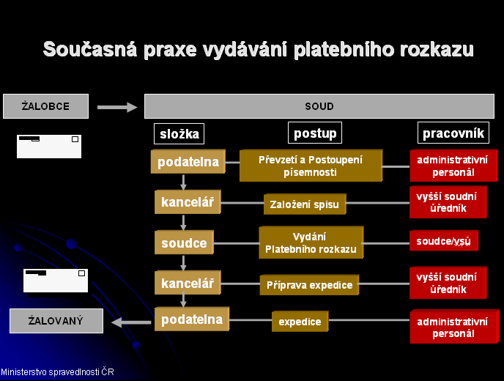

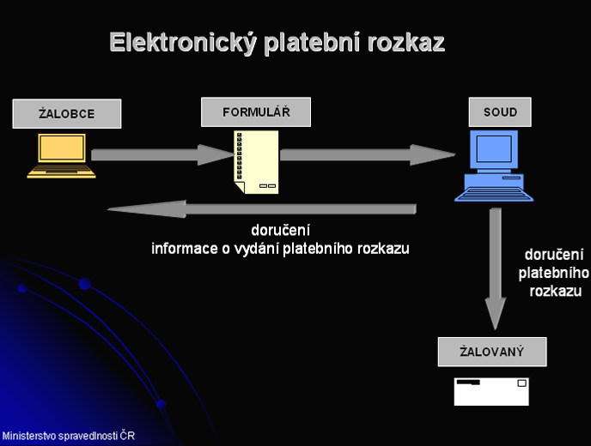
4.4. Změny provedené novelou č. 7/2009 Sb.
První změna týkající se elektronického rozkazního řízení spočívá v nové formulaci výzvy podle § 114b. Možnost vydat takovou výzvu, pokud bylo ve věci rozhodnuto elektronickým platebním rozkazem, již občanský soudní řád od 1. 7. 2008 zná. Novinka spočívá v jasnější formulaci podmínek, za nichž bude moci být výzva podle § 114b vydána, tedy Vyžaduje-li to povaha věci nebo okolnosti případu, jakož i tehdy, bylo-li ve věci rozhodnuto platebním rozkazem, elektronickým platebním rozkazem nebo evropským platebním rozkazem, může předseda senátu místo výzvy podle § 114a ods. 2 písm. a) nebo nebylo-li takové výzvě řádně a včas vyhověno, žalovanému usnesením uložit, aby se ve věci písemně vyjádřil …. Povaha věci nebo okolnosti případu už jasně podmiňují pouze výzvu, která bude vydána bez vydání uvedených platebních rozkazů.
Druhá změna se objeví v otázce doručování. Jelikož novela č. 123/2008 Sb. zavádějící elektronický platební rozkaz představuje teprve první fázi postupné elektronizace řízení, je třeba zmínit na tomto místě další fázi, kterou představuje právě rozsáhlá novela č. 7/2009 Sb. s účinností od 1. 7. 2009. Ta zavede elektronickou formu doručování pomocí datových schránek, a pokud bude žalovaný disponovat datovou schránkou, pak bude moci být i elektronický platební rozkaz doručen pouze elektronicky bez nutnosti jeho písemného vyhotovení a doručení klasickou cestou.
Jelikož se novela týkala i zákona č. 121/2008 Sb., o vyšších soudních úřednících, byly rozšířeny jejich pravomoci v § 10 o úkony v elektronickém rozkazním řízení, a v těchto případech i o rozhodování o opožděně podaných odporech proti elektronickému platebnímu rozkazu, o zrušení elektronického platebního rozkazu a o zastavení řízení po zpětvzetí návrhu na vydání elektronického platebního rozkazu.

4.5. Pro a proti elektronického rozkazního řízení
Lze očekávat, že o elektronické rozkazní řízení bude mezi žalovanými velký zájem, protože se elektronické rozkazní řízení blíží moderním způsobům komunikace a zpracování dat. Další motivací k využívání rozkazního řízení je také poloviční soudní poplatek v případě elektronického podání návrhu, tedy 2 % z předmětu řízení. Vyplnění formuláře a jasně předdefinovaná pole elektronického návrhu mohou také zamezit případným nesrovnalostem nebo chybně uvedeným či chybějícím údajům v návrhu, který má jasně vymezit předmět řízení. Troufám si dokonce tvrdit, že vyplnění formuláře by mohla zvládnout i osoba poučená či použitých pojmů znalá osoba bez právnického vzdělání.
I přes uvedená pozitiva elektronického rozkazního řízení však spatřuji v této nově zavedené formě soudního řízení jisté nedokonalosti. Nevím, zda pouhým opomenutím nebo záměrně, se do ustanovení § 10 zákona č. 121/2008 Sb., o vyšších soudních úřednících, nedostalo oprávnění vyššího soudního úředníka vydat elektronický platební rozkaz. Takový postup by byl totiž více než logický, když už je smyslem elektronickém platebního rozkazu odbřemenit soudce od právně nenáročných sporů. Uvedený nedostatek však byl naštěstí odstraněn právě novelou č. 7/2009 Sb.
Po završení poslední fáze elektronizace nebude třeba při vydávání elektronického platebního rozkazu zásahů soudce či jiných osob a celá věc bude vyřízena počítačovým systémem, který automatizovaně překlopí údaje obsažené v rozkazním formuláři do elektronického platebního rozkazu. Proto se pozastavuji nad tím, kde bude fáze onoho zkoumání podmínek řízení; kde se uplatní avizovaná úvaha „soud může vydat elektronický platební rozkaz..“ a zda bude vůbec někdo zkoumat, jestli v žalobě uplatněné právo opravdu vyplývá ze skutečností uvedených žalobcem. Není mi dosud známo, jaká je odpověď na mé otázky, ale bylo by nevítaným zjištěním a velkým krokem zpět, kdyby se soud stal ve vztahu k elektronickému rozkaznímu řízení „ústřednou“ pro rychlé vydávání a snadné získávání exekučních titulů. Navíc je v případě rozkazního řízení, stejně jako u všech soudních řízení, při nichž vždy dochází ke složité subsumpci faktického stavu vůči právní normě, počítačové zpracování agendy z povahy věci vyloučeno.

5. EVROPSKÝ PLATEBNÍ ROZKAZ

5.1. Civilní proces ve světle evropské integrace
Vstup České republiky do Evropské unie obohatil od 1. 5. 2004 náš právní řád o nové právní normy, jimiž se musíme jako členové Evropských společenství řídit. Jelikož se Evropská unie rozrůstá jak kvantitativně, tedy o nové členy, tak i kvalitativně, tedy ve smyslu její věcné působnosti, bylo jen otázkou času, kdy se i oblast civilního procesu stane předmětem zájmu jejích normotvorných orgánů. Oblast civilního procesu byla od zavedení pilířovité struktury Evropské unie součástí jejího třetího pilíře, avšak v rámci komunitarizace mnoha odvětví náležejících do druhého a třetího pilíře došlo i k přesunu této oblasti z třetího do prvního, komunitárního pilíře, v podobě nového znění čtvrté hlavy nazvané Vízová, azylová a přistěhovalecká politika a jiné politiky týkající se volného pohybu osob. Stalo se tak Amsterdamskou smlouvou v roce 1999. Tento krok měl dalekosáhlé důsledky, k nimž patří také přímý účinek aktů, které jsou v oblasti civilního procesu vydávány ve formě nařízení.
V rámci jednotného vnitřního trhu Evropské unie, do jehož základních svobod patří volný pohyb osob, zboží, služeb a kapitálu, bych jako doplňkovou svobodu uvedla také jakousi svobodu pohybu soudních rozhodnutí jako důsledek realizace první ze základních svobod. Stále intenzivnější volný pohyb osob, k němuž již řadu let Evropská unie přispívá svými akty, s sebou přirozeně nese i pohyb některých dalších atributů, které si volně pohybující se osoby nutně přenášejí s sebou přes hranice členských států. Se stále větší mobilitou občanů Evropské unie dochází k neustálému růstu počtu soukromoprávních vztahů mezinárodní povahy, a tím pádem k nárůstu této agendy u soudů. A to už jsme jen krůček od fáze, v níž je třeba umožnit volný pohyb také soudním rozhodnutím, která těmto mezinárodněprávním vztahům poskytují autoritativní ochranu. Základem k tomu, aby mohlo docházet k mezinárodní spolupráci v oblasti soudních rozhodnutí, bylo vydání nařízení Rady č. 44/2001/ES, o příslušnosti a uznávání a výkonu soudních rozhodnutí v občanských a obchodních věcech, tzv. nařízení Brusel l, a nařízení Rady č. 2201/2003/ES, o příslušnosti a uznávání a výkonu rozhodnutí ve věcech manželských a ve věcech rodičovské zodpovědnosti, tzv. nařízení Brusel llbis. Tato dvě nařízení jsou základním pramenem komunitárního práva v procesněprávní oblasti a postupně byla doplňována dalšími předpisy, které již řeší dílčí otázky soudního řízení s mezinárodním prvkem. Mezi ně patří např. nařízení Evropského parlamentu a Rady č. 1393/2007 o doručování soudních a mimosoudních písemností ve věcech občanských a obchodních a konečně nařízení Evropského parlamentu a Rady č. 1896/2006, kterým se zavádí řízení o evropském platebním rozkazu (dále rovněž „nařízení o EPR“). Nezbytným právním základem pro vydání jmenovaných nařízení byl v preambuli nařízení deklarovaný čl. 61 písm. c) Smlouvy o založení Evropského společenství (SES).

5.2. Rozkazní řízení v Evropě
Rozkazní řízení a jemu více či méně odpovídající ekvivalenty jsou vlastní téměř všem právním řádům na evropském kontinentě a tvoří nezanedbatelnou součást agendy soudů členských států. V některých zemích je předmět rozkazního řízení omezen např. druhem nebo maximální výší peněžité pohledávky, jako v případě České republiky, v jiných zemích omezen není. Vždy však jde o institut rychlého a zjednodušeného soudního řízení, který výrazně posiluje důvěru v efektivitu soudní moci. I přes stejný význam a totožnou úlohu rozkazního řízení v soudním systému evropských zemí se přirozeně vyskytují rozdíly v podmínkách, průběhu řízení a v následném postupu soudů v případě podání opravného prostředku proti platebnímu rozkazu. Rozdílná právní úprava, stejně jako obecná obliba rozkazního řízení, byly jedním z důvodů, proč se zrodila myšlenka vytvořit institut evropského platebního rozkazu, který by nikoli sjednotil rozdílnou právní úpravu, ale který by vedle národních rozkazních řízení nabídl stejně účinnou, avšak evropsky jednotnou a jednotně uznávanou alternativu.
Evropský platební rozkaz nemá nahradit rozkazní řízení podle jednotlivých vnitrostátních úprav, má existovat a také existuje komplementárně vedle nich a v některých aspektech dochází dokonce k jejich překrývání. V důsledku této ústřední úlohy byl evropský platební rozkaz vystavěn poměrně stručně a fragmentárně a byly záměrně opomenuty určité otázky. V oněch vynechaných částech bude řízení o evropském platebním rozkazu doplněno jednotlivými úpravami vnitrostátních rozkazních řízení. Tím se věřiteli otevírá možnost výběru, zda bude pro svou pohledávku proti cizozemskému dlužníkovi požadovat vydání národního nebo evropského platebního rozkazu. Evropský platební rozkaz totiž vnesl do právních řádů členských států nový exekuční titul. Nedá se však říci, že by evropský platební rozkaz představoval v České republice konkurenci platebnímu rozkazu podle občanského soudního řádu. Evropský platební rozkaz se totiž vztahuje pouze na přeshraniční případy a vylučuje uplatnění vnitrostátní pohledávky, zatímco český platební rozkaz je u přeshraničních pohledávek vyloučen, a tak je použitelný pouze pro právní vztahy bez mezinárodního prvku. Vzájemný vztah rozkazního řízení podle občanského soudního řádu a podle nařízení o EPR mohl být pro lepší orientaci vymezen i v novém § 174b, který byl zaveden do o.s.ř. novelou č. 7/2009 Sb. s účinností od 1. 7. 2009.

5.3. Nařízení o evropském platebním rozkazu
Nařízení č. 1896/2006, kterým se zavádí řízení o evropském platebním rozkazu, bylo schváleno Evropským parlamentem a Radou EU po dlouholetých legislativních přípravách, jednáních a mnoha změnách v prosinci 2006 a nabylo účinnosti 12. prosince 2008. Nařízení se snaží řešit negativní důsledky rozdílů v právních úpravách a faktické účinnosti rozkazních řízení v členských státech, aniž by však tyto rozdíly odstraňovalo, jak tomu v rámci mechanismu fungování Evropské unie bývá. Představuje moderní způsob, jak zajistit jednotné fungování evropského justičního prostoru při respektování historicky daných specifik jednotlivých právních řádů. Řízení o evropském platebním rozkazu představuje v České republice jedinou možnost získání platebního rozkazu proti zahraničnímu dlužníkovi, neboť takovou variantu naše rozkazní řízení explicitně vylučuje. O to větší je tedy přínos nařízení pro české věřitele.
Jelikož má být nařízení o EPR doplňkovou úpravou k vnitrostátním řízením, vztahuje se na poměrně úzce vymezené pohledávky. Jsou jimi v čl. 2 ods. 1:
- peněžité pohledávky
- splatné v době podání návrhu
- v občanských a obchodních věcech
- v přeshraničních případech
- přeshraniční prvek existuje v době podání návrhu.

Pojem občanské a obchodní věci je nutné vykládat nikoli podle národních hledisek, čímž by každý soud došel často k různým závěrům, ale podle komunitárních pravidel a v souladu s judikaturou Evropského soudního dvora vytvořenou k nařízení Brusel l nebo předchozí Bruselské úmluvě, které se taktéž vztahují na občanské a obchodní věci. Evropský soudní dvůr chápe ve své judikatuře pojem občanské a obchodní věci velmi široce, jeho výklad zasahuje v ojedinělých případech i do oblastí, které by u nás byly řazeny do práva veřejného.
Přeshraniční případ je v čl. 3 definován jako případ, v němž má alespoň jedna ze stran bydliště nebo místo obvyklého pobytu (domicil) v jiném členském státě, než je členský stát soudu, u něhož byl podán návrh na vydání evropského platebního rozkazu. V tomto okamžiku přichází řada na určení domicilu podle pravidel stanovených v nařízení Brusel l nebo Brusel llbis. Místní působnost nařízení se podle čl. 2 ods. 3 vztahuje na území členských států Evropské unie s tradiční výjimkou pro Dánsko. Zde považuji za důležité poznamenat, že jelikož se členským státem v čl. 2 ods. 3 myslí členské státy s výjimkou Dánska, pak je z přeshraničních případů vyloučen účastník, jehož domicil bude podle nařízení Brusel l nebo Brusel llbis určen na území Dánska. Jazykovým výkladem lze dojít k tomu, že pokud nařízení hovoří o tom, že pro účely tohoto nařízení se členským státem rozumějí členské státy s výjimkou Dánska, pak slovem nařízení má na mysli nařízení jako celek, nikoli jen jeho místní působnost. Proto pokud nařízení zmiňuje členský stát v souvislosti s přeshraničním prvkem, je definice členského státu v čl. 2 ods. 3 vyjímající Dánsko platná i zde.
Negativní vymezení uplatnitelných pohledávek je stanoveno v čl. 2 ods. 1 a 2. Nařízení se podle něj nevztahuje zejména na:
- daňové věci
- celní či správní věci
- odpovědnost státu za jednání a opomenutí při výkonu státní moci
- majetková práva vyplývající z manželských vztahů, závětí a dědictví
- úpadky, vyrovnání a podobná řízení
- sociální zabezpečení
- nároky z mimosmluvních závazků, pokud nejsou předmětem dohody mezi stranami nebo nedošlo k uznání dluhu nebo se nevztahují na peněžité pohledávky ze spoluvlastnictví.

Při výkladu pojmů použitých pro negativní vymezení bude opět nutné vyvarovat se vnitrostátního pojetí a přihlédnout k judikatuře Evropského soudního dvora vydané k nařízení Brusel l a Bruselské úmluvě, které jsou v negativním výčtu věcné působnosti totožné.

5.4. Řízení o vydání evropského platebního rozkazu
Celé řízení o vydání evropského platebního rozkazu probíhá před národními soudy členských států, jež jsou zároveň i soudy komunitárními, podle nařízení o EPR a subsidiárně podle vnitrostátních procesních úprav v tzv. formulářovém procesu. K veškeré komunikaci soudu s účastníky i naopak slouží celkem 7 formulářů označených písmenem A až G, které tvoří přílohu nařízení o EPR.
Před samotným zahájením řízení o vydání evropského platebního rozkazu je nutné stanovit mezinárodní příslušnost (pravomoc) soudu k vydání EPR, jinak řečeno, v jakém státě dlužníka žalovat. Nařízení o EPR obsahuje v čl. 6 odkaz na pravidla stanovená zejména v nařízení Brusel l. Podle nejobecnějšího pravidla pro stanovení příslušnosti v čl. 2 nařízení Brusel l je třeba žalovat v členském státě, v němž má žalovaný bydliště. Právem rozhodným pro kvalifikaci bydliště je podle čl. 59 nařízení Brusel l lex fori. Existují však zvláštní případy, kdy je pravidlo o obecné příslušnosti prolomeno ve prospěch jiného soudu. Článek 6 ods. 2 nařízení o EPR obsahuje ustanovení chránící spotřebitele v pozici žalovaných, u nichž je vždy dána příslušnost soudu podle jejich bydliště.

5.4.1. Zahájení řízení
Řízení se zahajuje podáním návrhu na vydání evropského platebního rozkazu na vzorovém formuláři A. Existuje však i názor, že je možné řízení o EPR zahájit rovněž klasickou žalobou bez použití formuláře, která bude mít všechny jeho náležitosti. Podle mého názoru formulace čl. 7 ods. 1 Pro podání návrhu na vydání evropského platebního rozkazu se použije vzorový formulář A uvedený v příloze l, za použití metody jazykového výkladu nepřipouští žádnou jinou alternativu návrhu. Je však nutné brát v potaz i preambuli nařízení o EPR, kde odstavec 11 deklaruje, že celé řízení by mělo v maximální míře probíhat za použití vzorových formulářů za účelem usnadnění komunikace. Tímto jako by nařízení připouštělo i podání učiněná bez pomoci formulářů. Navíc odstavec 23 výslovně připouští možnost podání odporu bez použití formuláře. Proto bych se i já přiklonila k výše uvedenému názoru.
Formulář je sestaven tak, aby jeho vyplnění zvládl žalobce i bez právního zastoupení a v jeho závěru jsou navíc podrobné vysvětlivky a pokyny k jednotlivým polím formuláře. Je vypracován ve všech úředních jazycích Evropské unie s totožným obsahem a rozmístěním polí, což umožňuje vyplnění formuláře v cizím jazyce pro cizozemský soud i bez znalosti místního jazyka. Formulář se vyplňuje v jazyce a podává ve formě, které země příslušného soudu dle svých sdělení přijímají. Česká republika akceptuje český, slovenský a anglický jazyk a formy návrhu vyjmenované v § 42 o.s.ř. Tyto informace pro každý členský stát Evropské unie jsou dostupné na internetu prostřednictvím Evropského soudního atlasu ve věcech občanských pod záložkou Evropský platební rozkaz. Ten obsahuje veškeré potřebné informace o soudním systému a řízení v dané členské zemi, od určení příslušného vnitrostátního soudu ve státě žalovaného až po opravné prostředky.
Součástí návrhového formuláře může být podle čl. 7 ods. 4 i prohlášení, že v případě podání odporu proti evropskému platebnímu rozkazu žalobce nesouhlasí s převedením věci do vnitrostátního civilního řízení a přeje si ukončit řízení. Takové možnosti využije žalobce zejména v případech neznalosti právních norem příslušného státu a kdy si ani nehodlá opatřit místní právní zastoupení. Nařízení o EPR se v čl. 12 ods. 2 zmiňuje o tom, že o prohlášení žalobce by se neměl dozvědět žalovaný, kterému by logicky tato informace velice ulehčila rozhodování, zda podat proti rozhodnutí odpor.
Co se týče dokazování, formulář A obsahuje pole, v němž je třeba uvést dostupné důkazní prostředky prokazující existenci uplatněné pohledávky, není už však zřejmé, zda je k vydání evropského platebního rozkazu nutné je přiložit k návrhu, pokud to jejich povaha připouští. Přikláněla bych se k názoru, že přiložení takových důkazních prostředků bude jedině vítané, nicméně nepovinné. Stejně jako v případě českého platebního rozkazu by měly být důkazní prostředky uvedeny alespoň pro jistou přesvědčivost návrhu a předloženy soudu na jeho případnou výzvu.

5.4.2. Průběh řízení
V případě, že formulářový návrh neobsahuje všechny potřebné skutečnosti nebo je třeba uvedené údaje opravit, má soud k dispozici formulář B, v němž podle ustanovení čl. 9 vyzve žalobce k doplnění či opravě návrhu v přiměřené lhůtě, kterou k tomuto účelu stanoví. Tak postupuje pouze v případě, kdy se uplatňovaný nárok nejeví neopodstatněným nebo není nepřípustný.
Může dojít k situaci, kdy žalobce podložil svými tvrzeními v návrhu či důkazy k němu přiloženými pouze část uplatňované pohledávky. Jelikož z čl. 12 nevyplývá, že by bylo možné vydat částečný evropský platební rozkaz, obsahuje nařízení o EPR poměrně přívětivé ustanovení čl. 10. To umožňuje obdobu českého zpětvzetí žaloby, kdy soud pomocí formuláře C vyzve žalobce, aby se vyjádřil, zda souhlasí s vydáním evropského platebního rozkazu znějícího pouze na tu část pohledávky, jejíž existence byla osvědčena. Důsledky takového souhlasu pro zbytek pohledávky se řídí vnitrostátním právem, u nás by tedy šlo o částečné zpětvzetí žaloby podle ustanovení § 96 ods. 1 o.s.ř. a pro tuto část pohledávky by již neexistovala procesní překážka litispendence a po vydání evropského platebního rozkazu ani překážka rei idudicatae.
Podle čl. 11 musí soud odmítnout pomocí formuláře D návrh na vydání evropského platebního rozkazu, pokud nejsou splněny požadavky stanovené v čl. 2, 3, 4, 6 a 7, nárok je neopodstatněný, žalobce neopraví nebo nedoplní návrh ve stanovené lhůtě nebo neodpoví na návrh na zpětvzetí nebo jej odmítne. Z uvedeného je zřejmé, že nařízení o EPR nerozlišuje pojem odmítnutí a zamítnutí návrhu, jak je zná český občanský soudní řád. Proti odmítnutí není možný opravný prostředek, není však vyloučen prostředek přezkumu rozhodnutí podle vnitrostátního práva.
Je nezbytné poznamenat, že jak vyplývá z ustanovení čl. 11 ods. 3, nařízení o EPR nezná v případě odmítnutí návrhu překážku rei iudicatae, dokonce ani v těch případech, kdy byl návrh odmítnut z čistě meritorních důvodů. Proto žádné odmítnutí návrhu nezpůsobuje, že by o tomto nároku nemohlo být jednáno znovu, a to jak v režimu nařízení o EPR, tak i v jakémkoli řízení podle vnitrostátních právních předpisů. Jelikož se jedná o zcela formulářové soudní řízení, které připomíná spíše formulářovou korespondenci mezi žalobcem a soudem, je neexistence překážky rei iudicatae vstřícným krokem vůči žalobcům, pro něž by jinak jejich pohledávka celkem lehce ztratila možnost nabýt soudní vymahatelnosti. Možnou nevýhodou ustanovení čl. 11 ods. 3 spatřuji v tom, že někteří neuvážliví žalobci by mohli soustavným podáváním návrhů pro tu samou pohledávku zbytečně zahlcovat komunitární soudy. Taková nevýhoda, navíc existující v ryze potenciální rovině, však v žádném případě nepřevýší již uvedené pozitivum.

5.4.3. Vydání a doručení evropského platebního rozkazu
K vydání evropského platebního rozkazu, z jehož povahy je zřejmé, že jím bude vždy plně vyhověno žalobcově návrhu, pokud budou splněny veškeré podmínky čl. 8, jsou stanoveny procesní lhůty. Primárně by měl být evropský platební rozkaz vydán ve smyslu čl. 12 ods. 1 co nejdříve, což nařízení o EPR konkretizuje lhůtou obvykle do 30 dnů. Navíc se do lhůty obvyklých 30 dnů nepočítá lhůta poskytnutá žalobci k opravě nebo doplnění návrhu. Existence lhůt k vydání rozhodnutí v rámci evropského rozkazního řízení je velkou výhodou oproti českému rozkaznímu řízení, jehož legislativní úprava postrádá tento institut.
Evropský platební rozkaz bude vydán jako formulář E, v němž bude žalovanému uloženo zaplatit žalobci určenou částku v příslušné evropské měně. Pro případ plurality žalovaných je možné tuto povinnost stanovit i solidárně. Obligatorně obsahuje evropský platební rozkaz poučení o možnosti podat opravný prostředek, o vykonatelnosti rozkazu pro případ, že žalovaný nepodá odpor ve stanovené lhůtě a o následcích podání odporu. Navíc musí být žalovaný upozorněn, že evropský platební rozkaz byl vydán na základě skutečností uvedených žalobcem, které nebyly soudem ověřovány.
Nařízení o EPR obsahuje v čl. 13 až 15 zvláštní pravidla pro doručování evropského platebního rozkazu žalovanému. Jedná se však pouze o tzv. minimální standardy pro doručování, které vyžadují aplikaci dalších „nadstavbových“ pravidel. Těmi však nejsou pravidla obsažená v nařízení Evropského parlamentu a Rady (ES) č. 1393/2007 o doručování písemností, jak by se mohlo zdát. S ohledem na odkaz na právní úpravy doručování podle jednotlivých vnitrostátních pravidel obsažený v čl. 12 ods. 5 nařízení o EPR je třeba dát v tomto případě přednost vnitrostátní legislativě před přímo aplikovatelným komunitárním předpisem. Minimální standard pro doručování, který se však vztahuje pouze na doručování evropského platebního rozkazu žalovanému, obsahuje tři druhy doručení – doručení s dokladem o přijetí žalovaným, bez dokladu o přijetí žalovaným a doručení zástupci žalovaného. Nebudu se zde podrobně zabývat jednotlivými druhy doručení, neboť naše vnitrostátní právní úprava doručování do vlastních rukou bez možnosti náhradního doručení v současné době plně splňuje tyto minimální standardy. Navíc by u nás způsob doručení rozkazu bez dokladu o přijetí nebyl přípustný z důvodu rozporu s naším „vyšším vnitrostátním standardem doručování“.
Doručený evropský platební rozkaz, který nebyl včas napaden odporem, bude soudem prohlášen za vykonatelný prostřednictvím formuláře G bez jakékoli výzvy ze strany žalobce. Formulář E, představující evropský platební rozkaz, a formulář G, obsahující potvrzení o jeho vykonatelnosti, zašle soud žalobci. Na doručování rozkazu žalobci se však již články 13 až 15 nařízení nevztahují. O režimu doručování evropského platebního rozkazu žalobci se nařízení o EPR ani odborná literatura nezmiňují. Dovolila bych si na tomto místě nabídnout vlastní řešení. Pokud je celé evropské rozkazní řízení vedeno v komunitárním režimu a vnitrostátní režim nastupuje pouze v případě, že na něj nařízení výslovně odkáže a upřednostní ho tím před komunitárními předpisy, pak odkaz čl. 26, který hovoří o tom, že veškeré procesní otázky, jež nejsou konkrétně upraveny tímto nařízením, se řídí vnitrostátním právem, je právě tím ustanovením, které nastolí vnitrostátní režim doručování žalobci. Zde však již nebudou platit zmíněné minimální standardy doručování obsažené v článcích 13 až 15. Český soud by tedy žalobci doručoval obyčejně bez potvrzení o doručení.

5.4.4. Prostředky obrany žalovaného
Orgány Evropské unie, aniž by při vytváření pravidel evropského rozkazního řízení spoléhaly na štědrost jednotlivých právních řádů k žalovaným v otázce opravných prostředků, zavedly do komunitárního práva specifické opravné prostředky, jimiž se může žalovaný bránit proti evropskému platebnímu rozkazu. Je však otázkou, zda taxativní určení komunitárních opravných prostředků vylučuje uplatnění těch vnitrostátních. Samotný text nařízení by tomu odpovídal, ale s ohledem na nezávaznou preambuli nařízení o EPR v odstavci 17, který připouští vnitrostátní opravné prostředky proti rozhodnutí o odmítnutí návrhu, přestože čl. 11 o odmítnutí návrhu o nich mlčí, lze tedy nejspíše předpokládat, že bude možné podat vnitrostátní opravné prostředky i tam, kde to nařízení výslovně nepřipouští. Žalobci nedává nařízení o EPR možnost žádného opravného prostředku.

5.4.4.1. Odpor
Po doručení evropského platebního rozkazu má žalovaný pro případ, že nesouhlasí s povinností mu uloženou, možnost podat odpor podle čl. 16. Lhůta k podání odporu je 30ti denní a běží od doručení rozkazu. V této lhůtě je nutné odpor soudu odeslat, neznamená to, že by v této lhůtě musel být soudu také doručen. Pro podání odporu má žalovaný k dispozici formulář F, který mu bude doslova „naservírován“ spolu s evropským platebním rozkazem. Odstavec 23 preambule nařízení však připouští i odpor podaný bez použití formuláře, pokud z něj plyne nesouhlas žalovaného s platebním rozkazem. Žalovaný nemusí odpor odůvodňovat, ostatně ani kdyby tak chtěl sám učinit, nemá ve formuláři prostor k tomu, aby se ve věci dobrovolně vyjádřil.
Podání odporu má za následek ukončení evropského rozkazního řízení podle nařízení o EPR a znamená přechod věci do vnitrostátního procesního režimu, a to konkrétně do běžného občanského soudního řízení. O tom samozřejmě musí být žalobce v souladu v čl. 17 ods. 3 informován. Podle občanského soudního řádu by po podání odporu proti evropskému platebnímu rozkazu zřejmě analogicky následovalo nalézací sporné řízení podle třetí části občanského soudního řádu, kde by formulář A plnil funkci žaloby.
Jiné důsledky by však mělo podání odporu proti evropskému platebnímu rozkazu v případě, kdy žalobce učinil při podání návrhu prohlášení podle čl. 7 ods. 4, že v takovém případě si přeje ukončit řízení. To by znamenalo, že nedojde ani k přechodu komunitárního řízení do řízení podle vnitrostátních procesních pravidel. Jednoduše by podáním odporu došlo k ukončení řízení bez dalšího.
Na tomto místě by bylo zajímavé pozastavit se nad tím, jak by komunitární soud postupoval v případě, kdy byl odpor podán pouze jedním z více žalovaných. Na takovou situaci občanský soudní řád myslí, nařízení o EPR ji však opomíjí, a to i přesto, že formulář pro evropský platební rozkaz obsahuje pole, které se výslovně ptá, zda je uložená povinnost solidární, čímž zjevně předpokládá a připouští pluralitu žalovaných.

5.4.4.2. Přezkum
Přezkum evropského platebního rozkazu podle čl. 20 představuje jiný prostředek nápravy, a to pro mimořádné případy. Žalovaný jej může podat teprve tehdy, kdy již uplynula lhůta 30ti dní k podání odporu. Důvodem podání návrhu na přezkum jsou v prvním případě vady doručení. Pokud byl evropský platební rozkaz žalovanému doručen bez dokladu o přijetí bez dostatečného předstihu pro přípravu obhajoby nebo pokud žalovaný nemohl vyjádřit svůj nesouhlas s rozkazem z důvodu vyšší moci nebo mimořádných okolností, obojí však pouze pokud situaci sám nezavinil, má možnost podat návrh na přezkum k příslušnému soudu ve státě, jehož soud vydal napadený platební rozkaz. V případě těchto důvodů musí návrh na přezkum podat neprodleně po uplynutí 30ti denní lhůty. Druhým důvodem je zjevná chyba platebního rozkazu vydaného v režimu nařízení o EPR nebo jiné výjimečné okolnosti. V těchto případech již není nutné podat návrh neprodleně. Pokud příslušný soud návrh odmítne, zůstává platební rozkaz v platnosti, pokud návrhu vyhoví, znamená to počáteční neplatnost vydaného platebního rozkazu.
Návrh na přezkum podle nařízení o EPR však není samostatným prostředkem nápravy vadných rozhodnutí. Členské státy totiž musely do dne nabytí účinnosti nařízení sdělit Komisi, které opravné prostředky podle jejich právního řádu odpovídají charakteristice a účelu přezkumu popsaného v nařízení. Česká republika, jelikož popsanému přezkumu by odpovídal institut zmeškání lhůty v kombinaci s žalobou pro zmatečnost, zvolila takové řešení, že příslušný soud bude jako prostředek nápravy vadných rozhodnutí aplikovat přímo čl. 20 nařízení a učinila tak z přezkumu prostředek nápravy sui generis.

5.4.5. Vykonatelnost a výkon
Platební rozkaz nabývá vykonatelnosti v režimu komunitárního práva, a to podle čl. 18 po uplynutí přiměřené doby po skončení lhůty 30ti dnů od doručení rozkazu žalovanému. To je podmínkou vykonatelnosti evropského platebního rozkazu, kterou soud prohlásí pomocí formuláře G. Vedle toho však existují také formální požadavky na vykonatelnost stanovené vnitrostátním právem státu, jehož soud takový platební rozkaz vydal. Také ty se na evropský platební rozkaz vztahují. Pokud tedy evropský platební rozkaz splní všechny podmínky vykonatelnosti podle čl. 18 nařízení, pak má tato vykonatelnost bez dalšího evropský rozměr.
K výkonu evropského platebního rozkazu nemusí vždy dojít ve státě, v němž byl vydán. Je-li třeba vykonat platební rozkaz v jiné členské zemi, než ve které byl vydán, musí žalobce předložit evropský platební rozkaz spolu s formulářem G osvědčujícím jeho vykonatelnost a v případě potřeby přiložit překlad. Výkon platebního rozkazu pak bude probíhat za stejných podmínek, za nichž by se vykonávalo vnitrostátní rozhodnutí. Samotný výkon evropského platebního rozkazu se děje v souladu s čl. 21 podle pravidel vykonávacího řízení ve státě výkonu.

5.5. Změny provedené novelou č. 7/2009 Sb.
Ani evropské rozkazní řízení nebylo ušetřeno změn, které s sebou přináší novela č. 7/2009 Sb. od 1. 7. 2009. Do čtvrté hlavy třetí části občanského soudního řádu bylo vloženo nové ustanovení § 174b pod názvem Elektronický platební rozkaz. Taková změna se však logicky dotkne pouze těch evropských rozkazních řízení, která budou vedena českými soudy. V prvním odstavci se stanoví, že evropský platební rozkaz je třeba doručit žalovanému do vlastních rukou bez možnosti náhradního doručení. Tento způsob doručování plně odpovídá minimálním standardům doručování podle čl. 13 až 15 nařízení o EPR. Jde však o ustanovení, které nepřináší nic nového, takto musí český soud postupovat i dnes. Druhý odstavec ustanovení § 174b určuje příslušnost soudu pro řízení o návrhu na přezkum evropského platebního rozkazu. Příslušným k rozhodování o návrhu je ten samý soud, který evropský platební rozkaz vydal. Je tedy vyloučen devolutivní účinek návrhu na přezkum. Třetí odstavec stanoví, že pokud výše uvedený soud rozhodující o návrhu na přezkum vyhoví žalovanému, pak o tom rozhodne ve formě usnesení, které doručí jak žalobci, tak žalovanému.
Zásadní změny však přináší rozsáhlá novela v souvislosti s výzvou podle § 114b o.s.ř. Dosud ji bylo možné vydat, pokud bylo ve věci rozhodnuto platebním rozkazem nebo elektronickým platebním rozkazem. Nově bude moci být vydána i v případě, kdy mezi týmiž účastníky a o téže věci probíhalo rozkazní řízení podle komunitárních předpisů, v němž byl vydán evropský platební rozkaz. Navíc nová formulace ustanovení § 114b o výzvě k vyjádření konečně reflektuje názor vyjádřený v soudní judikatuře a již nepřipouští výklad, že by k usnesení s výzvou muselo být vydáno, jen pokud to vyžaduje povaha věci nebo okolnosti případu. Nová formulace jasně oddělila případy, kdy byl ve věci vydán platební rozkaz, elektronický platební rozkaz nebo evropský platební rozkaz a případy, kdy vydán nebyl, a k nimž je tedy třeba ona povaha věci nebo okolnosti případu.
Jelikož se novela týkala i zákona č. 121/2008 Sb., o vyšších soudních úřednících, byly rozšířeny jejich pravomoci v § 10 o úkony v evropském rozkazním řízení, a v těchto případech i rozhodování o opožděně podaných odporech proti evropskému platebnímu rozkazu, o zrušení evropského platebního rozkazu a o zastavení řízení po zpětvzetí návrhu na vydání evropského platebního rozkazu.

5.6. Význam evropského platebního rozkazu
Jelikož evropský platební rozkaz existuje vedle vnitrostátních právních úprav, někdy jako jejich alternativa, někdy jako řízení, které právní řád dosud neznal, nedá se proti jeho zavedení formou přímo aplikovatelného nařízení nic namítat. Jeho existence bezpochyby zvyšuje míru právní jistoty věřitelů, kteří se z důvodů časté platební neschopnosti nebo prodlení svých dlužníků sami stávají potenciálními dlužníky. Význam evropského platebního rozkazu v České republice ještě roste z toho důvodu, že stále není možné vydat platební rozkaz proti dlužníkovi z jiného státu podle vnitrostátní úpravy. Tím evropský platební rozkaz vhodně doplňuje dostupné prostředky právní ochrany.
Podle čl. 25 nařízení není možné, aby soudní poplatky za evropský platební rozkaz byly vyšší než poplatky za klasické vnitrostátní řízení. Formulářový systém celého řízení přibližuje tento prostředek soudní ochrany ještě blíže laické veřejnosti. A jako prostředek kontroly byla stanovena povinnost Komise informovat vybrané orgány Evropské unie do roku 2013 o fungování systému evropského platebního rozkazu.
Za tak krátkou dobu fungování evropského platebního rozkazu by bylo předčasné hodnotit, zda jeho zavedení znamenalo pro Evropu přínos a do jaké míry splnilo svůj účel, ale dovolila bych si tvrdit, že to do jisté míry splnila již sama myšlenka a způsob, jakým byl evropský platební rozkaz dosazen do právních řádů členských zemí.

Závěr

Přesto, nebo možná právě proto, že rozkaznímu řízení je v občanském soudním řádu věnována jen nepatrná pozornost, která již tak nedostatečná se zaměřuje jen na platební rozkaz jako jeden z mnoha aspektů rozkazního řízení, zasvětila jsem svoji práci rozboru rozkazního řízení jako komplexního procesního nástroje, u něhož je nezbytné vnímat jeho mnohá specifika a odlišnosti od klasického řízení.
Na začátku své práce jsem se zabývala historií rozkazního řízení, která jen doložila, že po největší část historického vývoje rozkazního řízení byla jeho právní úprava nedostatečná, zejména co se týče občanského soudního řádu z roku 1950. Zajímavým však bylo sledovat, jak se řízení, které na počátku sloužilo k vymožení jen velmi úzké skupiny pohledávek, jak tomu bylo v zákoně č. 112/1872 ř. z., postupně stávalo významnější součástí civilních procesních řádů, a jak byla odbourávána omezení, která mu byla kladena. Je sice relativním pokrokem, do jaké podoby se úprava rozkazního řízení dostala dnes, považuji to však za pokrok relativní a nezbytný, který stále nedosáhl plného významu rozkazního řízení.
Kapitola nazvaná Rozkazní řízení, jeho charakteristika a význam v civilním soudním řízení jen potvrdila, že rozkazní řízení má svá specifika v mnoha dalších ohledech, než že by se lišilo jen ve formě meritorního rozhodnutí. Je to evidentní zejména na uplatnění procesních zásad. Zásada rovnosti účastníků řízení je asi nejproblematičtější ze všech zásad. Dá se říci, že již zmíněná odborná literatura, která jednoznačně vyloučila tuto zásadu z rozkazního řízení, má do jisté míry pravdu. Já však přidávám významné ale, kdy je třeba zdůraznit, že ještě v rozkazním řízení má žalovaný šanci se poprvé bránit podáním odporu. Jedná se sice o jediný úkon, ale jeho účinky jsou téměř nesrovnatelné s účinky jiných procesních úkonů. Dalo by se sice namítat, že možnost žalovaného bránit se proti platebnímu rozkazu je nedůstojně vázána na lhůtu 15ti dnů a žalovaný poté ztrácí tuto možnost, já však tvrdím, že existence procesních lhůt je nezbytná a žádoucí v celém občanském soudním řádu a že není důvod je zde neuplatňovat. Navíc procesní lhůty obecně přispívají k rychlosti a efektivitě soudního řízení, tím spíše by tedy rozkazní řízení jako druh zkráceného řízení mělo být lhůtami „popoháněno“. A uvedené zakončuji zásadou vigilantibus iura scripta sunt.
V další kapitole zabývající se samotným průběhem rozkazního řízení jsem podrobně vylíčila jeho jednotlivé fáze. Zejména jsem otevřela otázku zahájení rozkazního řízení, která pokud již byla odbornou literaturou řešena, pak pouhým odkazem na zahájení klasického řízení. Podání žaloby samo o sobě však rozkazní řízení podle mého nezahájí, a proto k němu jako podmínku přidávám ještě úvahu soudu o použití rozkazního řízení. Zjednodušené řešení ve smyslu pouhého podání žaloby totiž nereflektuje situaci, kdy žalobce podá žalobu, v níž bude uplatňovat zaplacení peněžité částky, veškeré skutečnosti budou podloženy listinnými důkazy a soud přesto povede řízení v agendě C. Zahájila snad taková žaloba rozkazní řízení? Dokud tedy soud nerozhodne o vhodnosti rozkazního řízení a nepřidělí věci značku Ro, pak žádná žaloba sama o sobě nemůže zahájit rozkazní řízení.
V rámci této kapitoly jsem se zastavila také u platebního rozkazu, jako specifické formy rozhodnutí. Zejména bych vyzdvihla část věnovanou kvalifikované výzvě podle § 114b, jejíž nešťastná formulace donedávna připouštěla dvojí výklad. Jakmile však judikatura zaujala v této otázce jednotné stanovisko, došlo novelou č. 7/2009 Sb. k jeho promítnutí do právní úpravy a k odstranění výkladových nesrovnalostí. Od 1. 7. 2009 již nebude pochyb o tom, že kvalifikovaná výzva může být vydána, jen pokud to vyžaduje povaha věci nebo okolnosti případu. Pokud však bude vydávána ve věci, v níž bylo rozhodnuto platebním rozkazem, elektronickým platebním rozkazem nebo evropským platebním rozkazem, pak tyto podmínky odpadají. Kvalifikovanou výzvu v případech vydání odporu budou moci vydávat nově také vyšší soudní úředníci. Tak budou vyřešeny hned dva problémy, na které jsem ve své práci poukazovala.
Na vydání platebního rozkazu pak navazuje institut odporu a jiných prostředků nápravy proti platebnímu rozkazu. Tato část se podle současné právní úpravy nejeví natolik problematickou, sama však níže v rámci úvah de lege ferenda uvádím jisté změny v opravných prostředcích, které bych v právní úpravě rozkazního řízení uvítala.
Kapitola nazvaná Elektronické rozkazní řízení dostala svůj název záměrně v této podobě. Pojem elektronický palební rozkaz skutečnosti zatím neodpovídá. Proto v kapitole operuji s pojmem elektronický návrh na vydání platebního rozkazu. Tato stručnější kapitola byla do práce zařazena proto, že „elektronický platební rozkaz“ začíná být v praxi využívaným nástrojem, nicméně se jedná o záležitost poměrně novou a stejně jako u všech ostatních změn v civilním procesu bude jistou dobu trvat, než se stane zcela běžnou součástí soudní agendy.
Část práce věnovaná evropskému platebnímu rozkazu podrobně rozebírá důvody zavedení evropského rozkazního řízení, způsob fungování v praxi a jeho skloubení s jednotlivými procesními úpravami členských zemí. Evropský platební rozkaz existuje vedle národních platebních rozkazů a vhodně je doplňuje, v případech některých zemí jim možná i konkuruje, to však vidím jako jeho pozitivní stránku. Konkrétně v případě České republiky, kde je možné vydat jen čistě vnitrostátní platební rozkaz, se jedná o nástroj, který našemu právnímu řádu dosud chyběl a zaplnil mezeru v právní úpravě. Evropský platební rozkaz má své účinky v evropském měřítku, proto je možné ho vykonat v jiném státě, než ve kterém byl vydán, a to bez zvláštního řízení. Dá se jím tedy sledovat pohyb dlužníka, který by se snažil své povinnosti doslova utéct. Ráda bych znovu zdůraznila, že byl evropský platební rozkaz vsazen do právních řádů elegantním způsobem a že jsem se jeho právní úpravou nechala inspirovat při úvahách de lege ferenda.
V průběhu celé práce je možné postupně vysledovat, že ač je právní úprava rozkazního řízení tak stručná, o to více problémů, nejasností a otázek s sebou přináší. De lege ferenda bych proto navrhovala, aby zkráceným řízením byla věnována samostatná hlava třetí části občanského soudního řádu, aby již byl opuštěn dosavadní postoj, že stačí legislativně upravit jen platební rozkaz. Rozkazní řízení by mělo být podrobněji než dosud upraveno od samého zahájení, přes jeho podmínky a průběh, vydání a doručení platebního rozkazu, prostředky nápravy až po fázi, v níž už bude nařizováno jednání v klasickém řízení.
Dále bych navrhovala, aby byl zaveden institut částečného platebního rozkazu, jakási obdoba řešení nabídnutého v nařízení o EPR. Ta část pohledávky, která by byla dostatečně podložena skutkovými tvrzeními a důkazy, by byla žalobci přisouzena platebním rozkazem, a o zbytku pohledávky by probíhalo klasické řízení. Mohlo by se stát, že tímto způsobem bude pohledávka štěpena na velmi malé částky, kdy zbytek projednávaný v klasickém řízení nemá smysl takto projednávat z důvodu mnohonásobně vyšších nákladů řízení než je projednávaný zbytek pohledávky. Tomu by šlo zamezit řešením, kdy by soud v rámci své úvahy pohledávku zbytečně neštěpil a postupoval nařízením jednání pro celou pohledávku.
Dalším řešením, které považuji za vstřícnější vůči účastníkům řízení, by bylo zavedení částečného odporu. Žalovaný by mohl podat odpor i proti části pohledávky, kterou musí podle platebního rozkazu zaplatit. Tak by nedošlo ke zbytečnému projednávání nesporné části pohledávky a tato část by mohla být vykonána. O zbytku pohledávky, který byl napaden odporem, by už probíhalo klasické jednání. Pro účely exekučního či vykonávacího řízení by pak na platební rozkaz bylo například spolu s doložkou právní moci vyznačováno, která část pohledávky nabyla právní moci a která byla napadena odporem. Opět vyvstává problém, že žalovaný by podáním částečného odporu mohl štěpit pohledávku na tak malé části, aby o zbytku žalobce již nechtěl vést klasické řízení proto, že se mu to nevyplatí. Proto by v občanském soudním řádu existovalo omezení, kdy by částečný odpor nebylo možné podat, pokud by odporem nenapadená část pohledávky nedosahovala určité výše nebo určitého procenta z celé částky.
Uvedená řešení jsou zatím jen ve fázi vyřčené myšlenky a možná by si zasluhovala otevřít obecnou debatu, v níž by zástupci právnických profesí uvedli svůj pohled na věc. Dost možná by zástupci justice argumentovali, že uvedené řešení by zbytečně zatěžovalo soudní pracovníky. Kritický pohled na navržená řešení by však věci jedině prospěl.
Ze všech předložených úvah by mohlo vyznívat, že by měla být podle mého návrhu každá fáze rozkazního řízení podrobně upravena pomocí mnoha ustanovení, jak je tomu například u klasického řízení. Proto závěrem dodávám, že navzdory uvedenému by právní úprava měla odrážet, že se jedná o zkrácené a zjednodušené řízení a tomu také odpovídat. Měla by být jen tak rozsáhlá, aby odrážela rozkazní řízení jako celek, natolik jasná, aby byla v praxi bez obtíží a zbytečných otázek použitelná a natolik stručná, aby z ní bylo zřejmé, že zkrácené řízení je opravdu zkrácené. Hledání takového kompromisu už však přenechám jiným.

Použitá literatura

Odborné články

BRODEC, Jan. Evropský exekuční titul a evropský platební rozkaz. Právník: teoretický časopis pro otázky státu a práva, 2005, roč. 144, č. 9, str. 1025 - 1034.

ČECH, Ondřej. Evropské procesní právo – evropský platební rozkaz. Právo pro podnikání a zaměstnání, roč. 17, č. 1, 2008, str. 3 - 6.

DRÁPAL, Ljubomír. Příprava jednání a projednání věci samé ve sporném řízení před soudem prvního stupně po novele občanského soudního řádu. Právní rozhledy, 2002, č. 5, mimořádná příloha, str. 1 - 32.

HORÁK, Pavel, ZAVADILOVÁ, Marta. Evropský platební rozkaz a jeho role v českém civilním procesu. Právní rozhledy, 2006, roč. 14, č. 22, str. 803 - 810.

JIRSA, Jaromír. Perspektivy procesního práva. Právní rozhledy, 2008, roč. 16, č. 12, str. 427 - 434.

KAMLACH, Milan. Lze de lege ferenda uložit povinnost odůvodnit odpor proti platebnímu rozkazu? Právní praxe, 1996, č. 7, str. 411 - 414.

KRÁLÍK, Michal. Malá poznámka k platebnímu rozkazu a tzv. bagatelním věcem. Právní rozhledy, 2002, č. 8, str. 381 - 385.

MACUR, Josef. Platební rozkaz v civilním procesu České republiky a zemí Evropské unie. Časopis pro právní vědu a praxi, 2002, roč. 10, č. 1, str. 2 - 8.

RUBEŠ, Josef. Platební rozkazy v novele občanského soudního řádu. Právo a zákonnost, 1992, č. 4, str. 231 - 233.

SVOBODA, Karel. Elektronický platební rozkaz – co od něj čekat. Právní zpravodaj, 2008, č. 8, str. 11 - 12.
VYDROVÁ, Eva. Co s chybami v psaní a počtech a jinými zřejmými nesprávnostmi v platebním rozkazu? Právní rozhledy, 1997, č. 12, str. 634 - 635.

Monografie

PELIKÁNOVÁ, Radka. Platební rozkaz. Srovnání institutu platebního rozkazu v České republice a ve vybraných zemích. Praha: Linde, 2000, 200 s.

PLECITÝ, Vladimír, VRABEC, Josef. Občanské právo procesní. Praha: Codex Bohemia, 1998, 118 s.

ROZEHNALOVÁ, Naděžda, TÝČ, Vladimír. Evropský justiční prostor (v civilních otázkách). Brno: Masarykova univerzita, 2006, 401 s.

STEINER, Vilém. Občanské právo procesní v praxi soudů. Praha: Orbis, 1958, 396 s.

ŠIŠKOVÁ, Naděžda, STEHLÍK, Václav. Evropské právo 1 - Ústavní základy Evropské unie. Praha: Linde, 2007, 310 s.

ŠTĚDROŇ, Bohumír. Občanské soudní řízení sporné a využití informačních technologií a právních informačních systémů. Praha: Linde, 2008, 271 s.

WINTEROVÁ, Alena a kol. Civilní právo procesní. 3 vydání. Praha: Linde, 2004, 691 s.

WINTEROVÁ, Alena a kol.: Civilní právo procesní. 5. vydání. Praha: Linde, 2008, 751 s.

Komentované právní předpisy

BUREŠ, J., DRÁPAL, L., KRČMÁŘ, Z., MAZANEC, M. Občanský soudní řád. Komentář. I. díl. 6. vydání. Praha: C. H. Beck, 2003, 893 s.

BUREŠ, J., DRÁPAL, L., KRČMÁŘ, Z. a kol. Občanský soudní řád. Komentář. I. díl. 7. vydání. Praha: C. H. Beck, 2003, 1066 s.
WINTEROVÁ, A. a kol.: Občanský soudní řád s vysvětlivkami a judikaturou. 3 vydání. Praha: Linde, 2007, 1087 s.

Právní předpisy
- Usnesení předsednictva ČNR č. 2/1993 o vyhlášení Listiny základních práv a svobod
jako součásti ústavního pořádku České republiky, ve znění pozdějších předpisů
- zákon č. 99/1963 Sb., občanský soudní řád, ve znění pozdějších předpisů
- zákon č. 7/2009 Sb., kterým se mění zákon č. 99/1963 Sb., občanský soudní řád, ve znění pozdějších předpisů a další související zákony
- zákon č. 112/1872 ř. z., jímž se ku provedení čl. 9 státního základního zákona ze dne 21. 12. 1867, č. 114 ř. z., o moci soudcovské, upravuje právo stran žalovati pro porušení práva způsobená soudcovskými úředníky při vykonávání jejich úřadu
- zákon č. 113/1895 ř. z., o soudním řízení v občanských rozepřích právních (civilní řád soudní)
- zákon č. 142/1950 Sb., občanský soudní řád, ve znění pozdějších předpisů
- zákon č. 121/1962 Sb. o hospodářské arbitráži
- zákon č. 216/1994 Sb., o rozhodčím řízení a výkonu rozhodčích nálezů, ve znění pozdějších předpisů
- zákon č. 123/2008 Sb., kterým se mění zákon č. 99/1963 Sb., občanský soudní řád, ve znění pozdějších předpisů, zákon č. 97/1963 Sb., o mezinárodním právu soukromém a procesním, ve znění pozdějších předpisů, a zákon č. 549/1991 Sb., o soudních poplatcích, ve znění pozdějších předpisů
- zákon č. 121/2008 Sb. o vyšších soudních úřednících a vyšších úřednících státního zastupitelství a o změně souvisejících zákonů, ve znění pozdějších předpisů
- zákon č. 300/2008 Sb. o elektronických úkonech a autorizované konverzi dokumentů
- vyhláška Ministerstva spravedlnosti České republiky č. 37/1992 Sb., o jednacím řádu pro okresní a krajské soudy, ve znění pozdějších předpisů
- vyhláška Ministerstva spravedlnosti č. 177/1996 Sb., o odměnách advokátů a náhradách advokátů za poskytování právních služeb, ve znění pozdějších předpisů

- nařízení Rady č. 44/2001/ES, o příslušnosti a uznávání a výkonu soudních rozhodnutí v občanských a obchodních věcech (nařízení Brusel l)
- nařízení Evropského parlamentu a Rady č. 1896/2006, kterým se zavádí řízení o evropském platebním rozkazu
- Smlouva o založení Evropského společenství (SES)
- Amsterodamská smlouva

Judikatura

Nález Ústavního soudu ze dne 24. 4. 2006, sp. zn. IV. ÚS 319/05
Nález Ústavního soudu ze dne 17. 5. 2007, sp. zn. II. ÚS 218/06
Stanovisko Nejvyššího soudu ze dne 29. 12. 1984, č. 45/86
Rozsudek Nejvyššího soudu ze dne 26. 1. 2005, sp. zn. 32 Odo 382/2004
Rozsudek Nejvyššího soudu ze dne 16. 9. 2003, sp. zn. 32 Odo 616/2003
Usnesení Nejvyššího soudu ze dne 28. 1. 2009, sp. zn. 21 Cdo 658/2008
Usnesení Nejvyššího soudu ze dne 24. 7. 2008, sp. zn. 20 Cdo 2909/2006
Usnesení Nejvyššího soudu ze dne 12. 2. 2004, sp. zn. 21 Cdo 2445/2003
Rozhodnutí Vrchního soudu v Praze ze dne 13. 2. 1996, sp. zn. 5 Cmo 280/95
Rozsudek Evropského soudního dvora Volker Sonntag v. Waidmann, case C - 172/91 of 21 April 1993

Informace z elektronických zdrojů

Těsnopisecká zpráva z 12. schůze Senátu Parlamentu ČR, na níž byl ve třetím čtení přijat zákon č. 123/2008 Sb. [cit. 10. 3. 2009]. Dostupné na: http://www.senat.cz/xqw/xervlet/pssenat/hlasovani?action=steno&O=6&IS=3847&T=203#st203.

Jiří Pospíšil, ministr spravedlnosti. Budujeme důstojné vztahy občanů s moderním státem. [cit. 10. 3. 2009]. Dostupné na: http://obcanskyzakonik.justice.cz/ejustice/platebni-rozkaz.html.

Vláda schválila elektronický platební rozkaz [online]. 18. 6. 2007 [cit. 26. 9. 2008]. Dostupné na: http://domaci.ihned.cz/c1-21423100-vlada-schvalila-elektronicky-platebni-rozkaz.

Statistické tabulky soudní agendy, Ministerstvo spravedlnosti. Dostupné na: http://portal.justice.cz/ms/ms.aspx?j=33&o=23&k=399&d=35026.

ePodatelna. Dostupná na: http://epodatelna.justice.cz.

Evropský soudní atlas ve věcech občanských. Dostupný na: http://ec.europa.eu/justice_home/judicialatlascivil/html/epo_information_cs.htm.

Přílohy
Agenda rozkazního řízení u Okresního soudu v Olomouci v letech 2003 až pol. 2008
Agenda Ro u Okresního soudu v Olomouci
 | žalob s návrhem na vydání platebního rozkazu | vydáno platebních rozkazů | podáno odporů | platební rozkazy napadené odporem
2003 | 4 819 | 4 563 | 459 | 10 %
2004 | 4 696 | 4 421 | 1 014 | 23 %
2005 | 4 631 | 4 152 | 928 | 22 %
2006 | 6 008 | 5 480 | 935 | 17 %
2007 | 8 973 | 8 474 | 829 | 9 %
pololetí 2008 | 3 622 | 3 216 | údaj není k dispozici | údaj nelze vypočítat
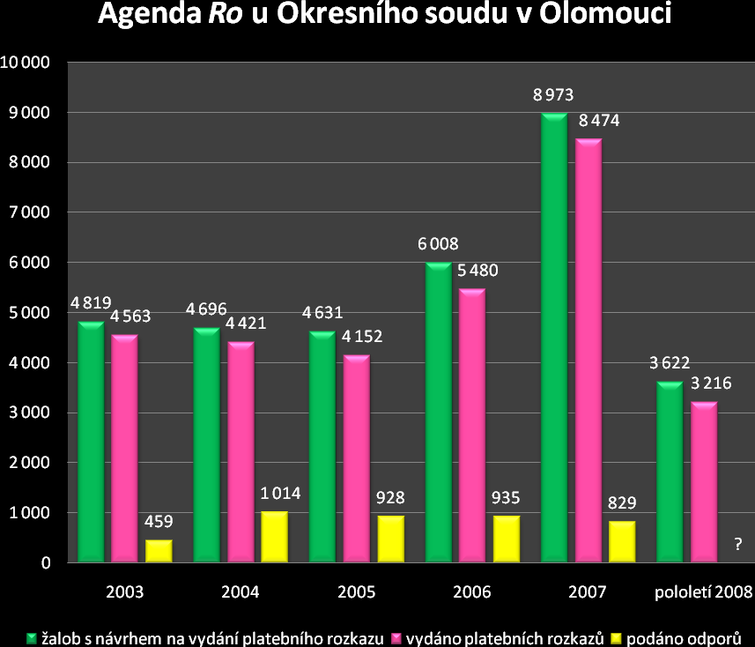
Rozkazní řízení u okresních soudů v ČR v letech 2003 až 2007
(podle jednotlivých okresních soudů)
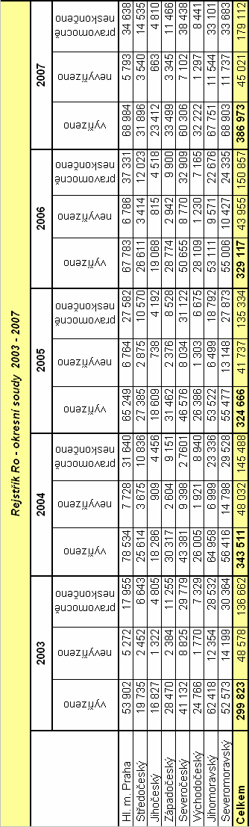

Nápad v agendě Ro u okresních soudů v ČR v letech 2003 až 2007
Rejstřík Ro - okresní soudy - nápad
 | 2003 | 2004 | 2005 | 2006 | 2007
Hl. m. Praha | 53 347 | 80 897 | 64 090 | 67 191 | 67 254
Středočeský | 19 664 | 26 791 | 26 248 | 27 020 | 31 878
Jihočeský | 16 951 | 17 845 | 18 417 | 19 106 | 23 211
Západočeský | 27 737 | 30 285 | 31 029 | 29 130 | 33 678
Severočeský | 44 119 | 43 909 | 45 170 | 51 300 | 58 571
Východočeský | 24 761 | 26 042 | 25 625 | 27 806 | 31 985
Jihomoravský | 66 407 | 59 476 | 52 947 | 56 077 | 69 621
Severomoravský | 54 966 | 55 769 | 53 173 | 51 391 | 69 061
Celkem | 307 952 | 341 014 | 316 699 | 329 021 | 385 259

Agenda rozkazního řízení u okresních soudů v ČR v letech 2003 až 2007 (celkově)
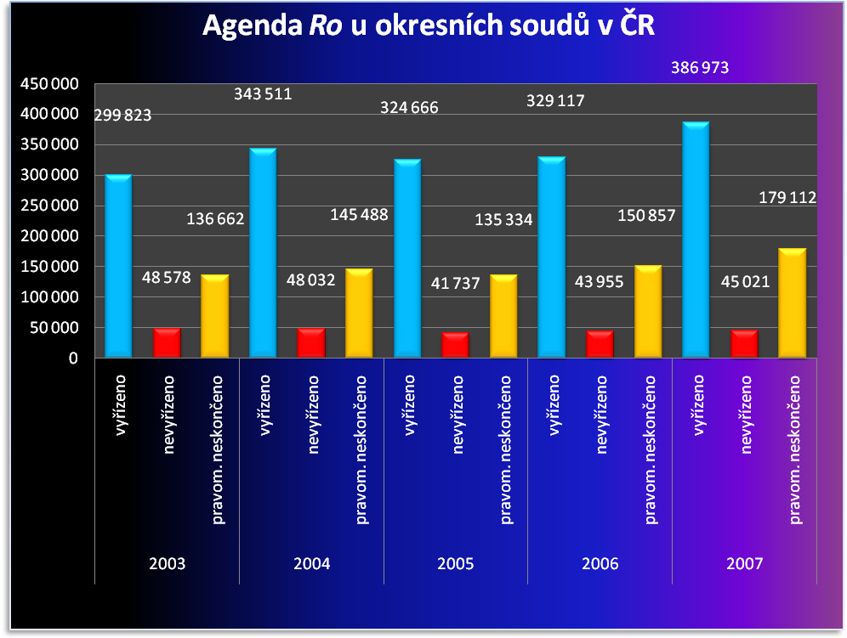
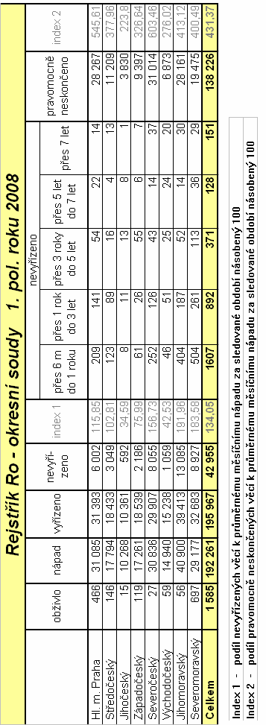
Rozkazní řízení u okresních soudů v ČR za 1. pololetí 2008

Porovnání počtu vyřízených věcí v agendách C a Ro u okresních soudů v ČR
v letech 2003 až 2007

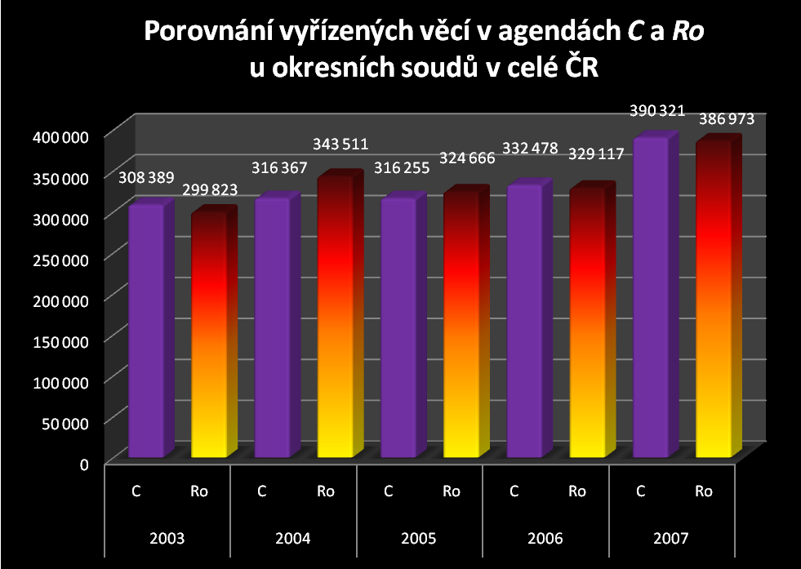

Formulář návrhu na vydání elektronického platebního rozkazu

Formulář A - Návrh na vydání evropského platebního rozkazu

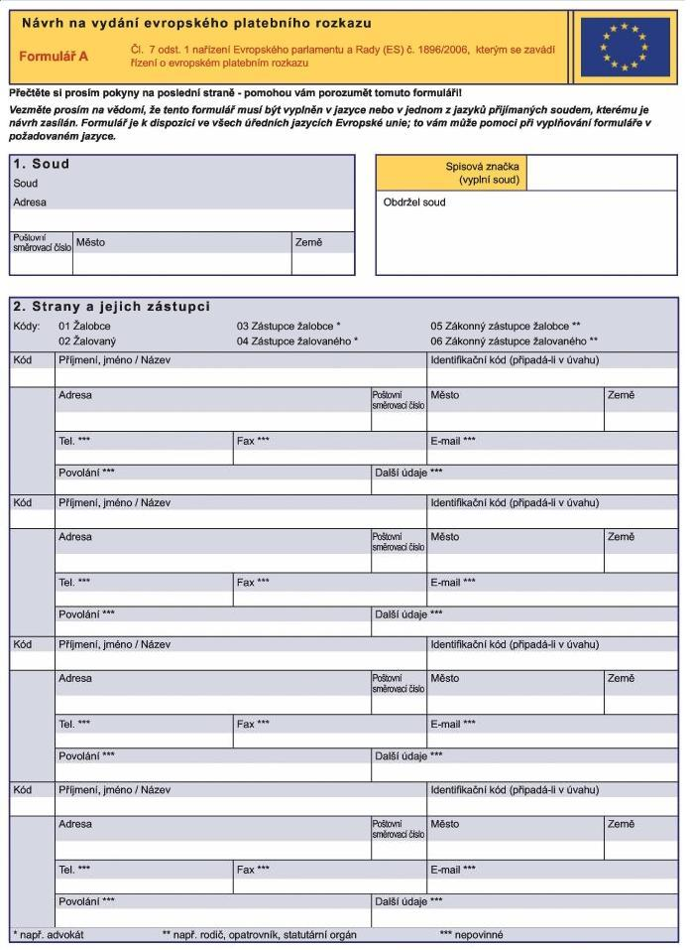

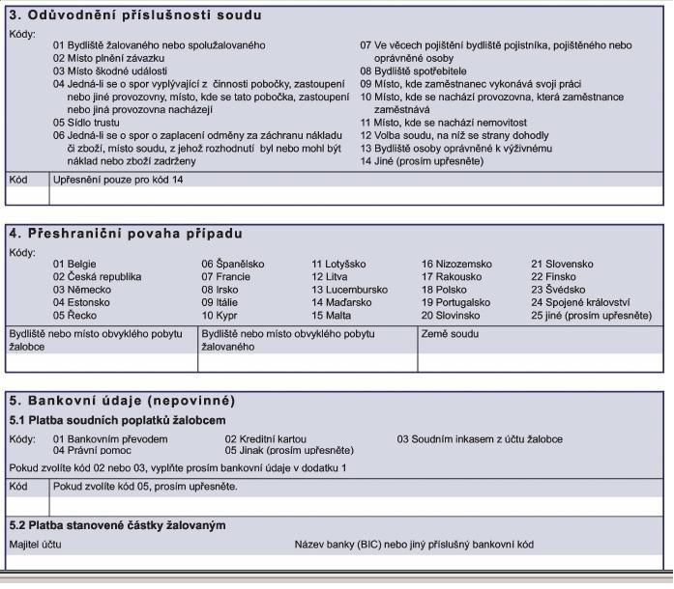
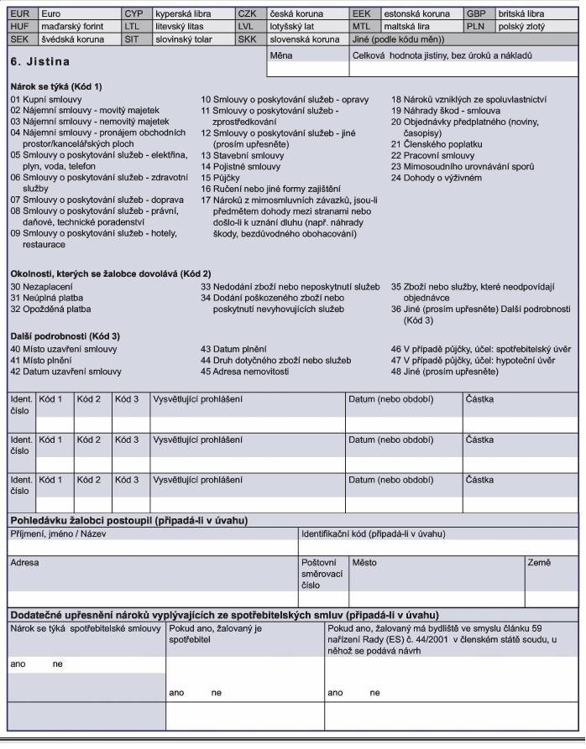

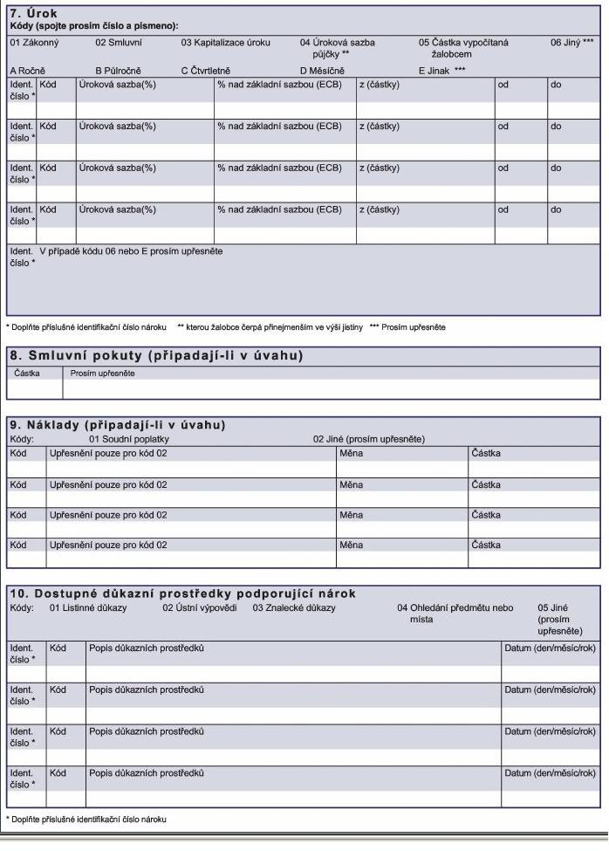

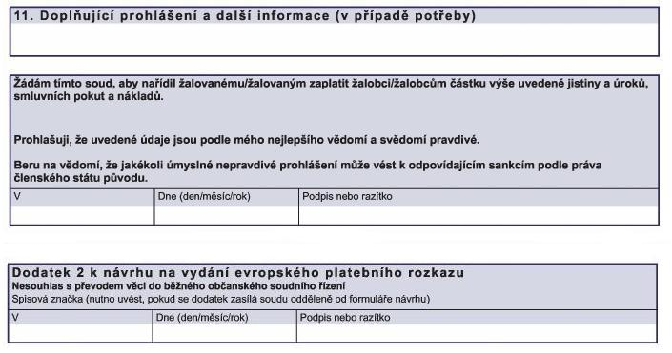

Formulář E – Evropský platební rozkaz

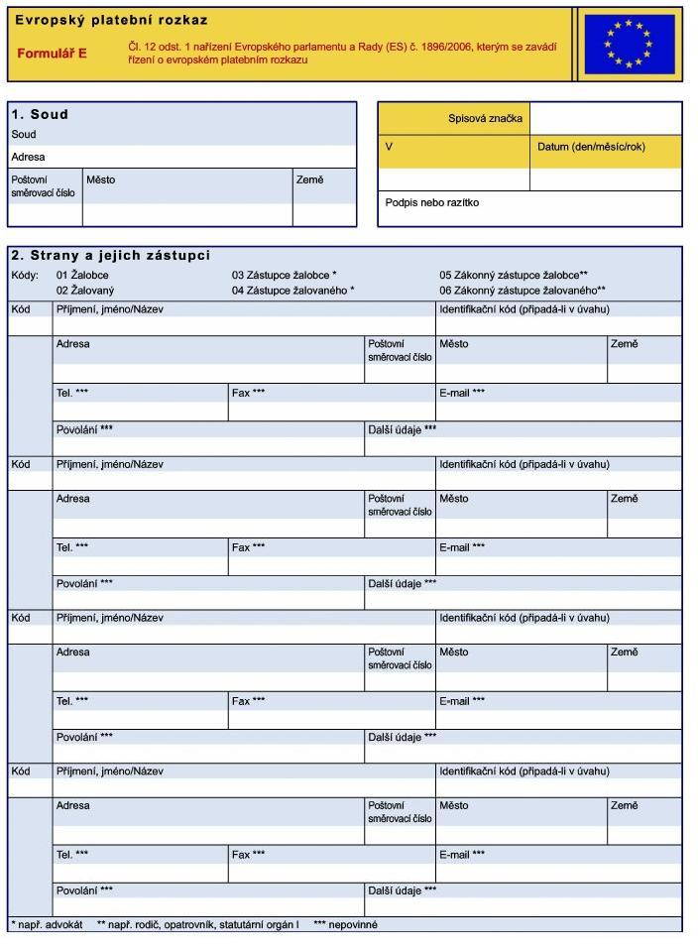

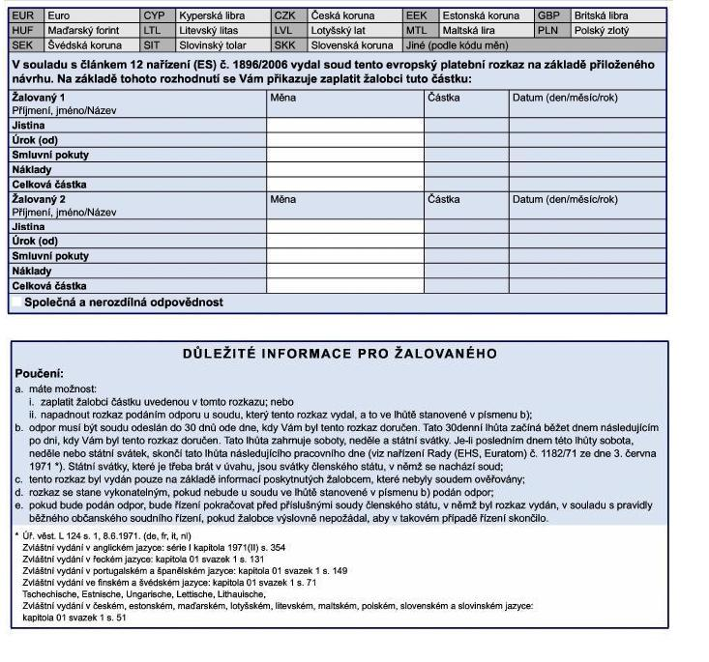

Formulář F – Odpor proti evropskému platebnímu rozkazu

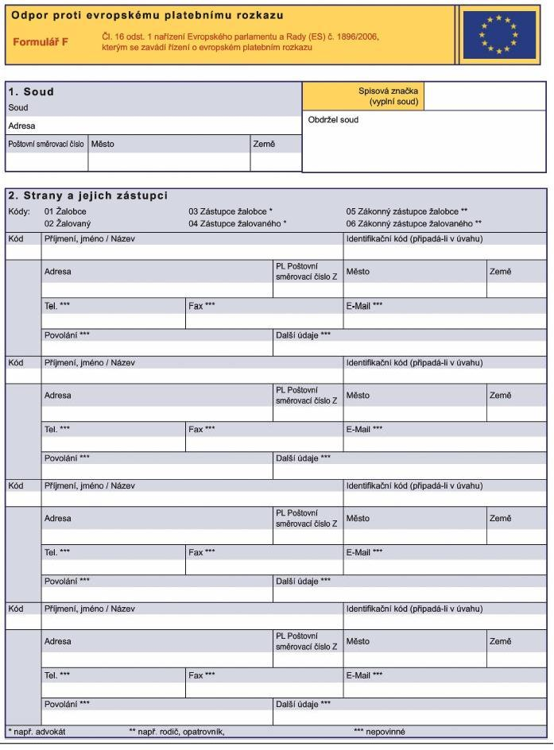

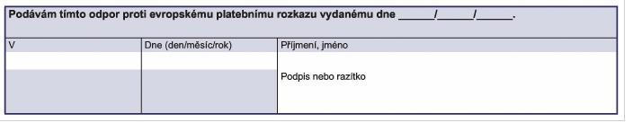

Winterová, A. a kol.: Civilní právo procesní. 3 vydání. Praha: Linde, 2004, str. 61.
Novelizace občanského soudního řádu týkající se rozkazního řízení po roce 1993 budou podrobněji rozebrány v dalším textu práce.
Blíže např. Rubeš, J.: Platební rozkazy v novele občanského soudního řádu. Právo a zákonnost, 1992, č. 4, str. 231 – 233.
Exekučním titulem je v celé práci myšlen jak exekuční titul, tak i titul pro soudní výkon rozhodnutí.
Macur, J.: Platební rozkaz v civilním procesu České republiky a zemí Evropské unie. Časopis pro právní vědu a praxi, 2002, č. 1, str. 2.
Těsnopisecká zpráva z 12. schůze Senátu Parlamentu ČR, na níž byl ve třetím čtení přijat zákon č. 123/2008 Sb. [cit. 10. 3. 2009]. Dostupné na: http://www.senat.cz/xqw/xervlet/pssenat/hlasovani?action=steno&O=6&IS=3847&T=203#st203.
Příslušné tabulky a grafy zpracované ze statistik Ministerstva spravedlnosti jsou přílohou diplomové práce.
Je třeba mít na vědomí, že např. skutečnost, že stále více žalovaných se vyhýbá převzetí soudních zásilek s následným zrušením platebního rozkazu, nebo že stoupá počet zadlužených osob, není v těchto statistikách zohledněna.
Pokud bude v dalším textu práce užito některého zákonného ustanovení bez uvedení právního předpisu, pak se příslušným právním předpisem myslí občanský soudní řád.
Viz rovněž Bureš, J., Drápal, L., Krčmář, Z., Mazanec, M.: Občanský soudní řád. Komentář. I. díl. 6. vydání. Praha: C. H. Beck, 2003, str. 648.
Tento názor zastává např. Steiner, V.: Občanské právo procesní v praxi soudů. Praha: Orbis, 1958, str. 342.
Zásadám uplatňovaným v rozkazním řízení je dále věnována samostatná kapitola.
V tabulce jsou záměrně opomenuty procesní zásady, a to z toho důvodu, že jednoslovné uvedení rozdílu bez bližšího vysvětlení a odůvodnění by mohlo vést ke zkresleným závěrům. O procesních zásadách, jak jsou uplatňovány v rozkazním řízení, pojednává další kapitola.
Winterová, A. a kol.: Civilní právo procesní. 5. vydání. Praha: Linde, 2008, str. 86.
Čl. 37 ods. 3 Listiny základních práv a svobod - „Všichni účastníci jsou si v řízení rovni.“
Např. Winterová, A.: Civilní právo procesní. 5. vydání. Praha: Linde, 2008, str. 389.
Drápal, L.: Příprava jednání a projednání věci samé ve sporném řízení před soudem prvního stupně po novele občanského soudního řádu. Právní rozhledy, 2002, č. 5, mimořádná příloha str. 4.
Bureš, J., Drápal, L., Krčmář, Z. a kol.: Občanský soudní řád. Komentář. I díl. 7. vydání. Praha: C. H. Beck, 2006, str. 711.
§ 172 ods. 1 „Soud může i bez výslovné žádosti žalobce a bez slyšení žalovaného vydat platební rozkaz...“
Bureš, J., Drápal, L., Krčmář, Z., Mazanec, M.: Občanský soudní řád. Komentář. I. díl. 6. vydání. Praha: C. H. Beck, 2003, str. 648.
Winterová, A. a kol.: Občanský soudní řád s vysvětlivkami a judikaturou. 3 vydání. Praha: Linde, 2007, str. 395.
Rozkazní žaloba nebo také návrh na vydání platebního rozkazu.
Viz např. Plecitý, V., Brabec, J.: Občanské právo procesní. Praha: Codex Bohemia, 1998, str. 65.
Nálezy Ústavního soudu ČR sp. zn. IV. ÚS 319/05 ze dne 24. 4. 2006 a sp. zn. II. ÚS 218/06 ze dne 17. 5. 2007, databáze CODEXIS.
Bureš, J., Drápal, L., Krčmář, Z., Mazanec, M.: Občanský soudní řád. Komentář. I. díl. 6. vydání. Praha: C. H. Beck, 2003, str. 648.
§ 6 ods. 2 písm. j) vyhlášky Ministerstva spravedlnosti České republiky č. 37/1992 Sb., o jednacím řádu pro okresní a krajské soudy, ve znění pozdějších předpisů.
§ 10 ods. 1 písm. a) zákona č. 121/2008 Sb. o vyšších soudních úřednících a vyšších úřednících státního zastupitelství a o změně souvisejících zákonů.
Zjištěno z rozhovoru s Mgr. Jiřím Němcem, soudcem pověřeným vedením občanskoprávního úseku u Okresního soudu v Olomouci.
Drápal, L.: Příprava jednání a projednání věci samé ve sporném řízení před soudem prvního stupně po novele občanského soudního řádu. Právní rozhledy, 2002, č. 5, mimořádná příloha str. 4.
Viz Pelikánová, R.: Platební rozkaz. Srovnání institutu platebního rozkazu v České republice a ve vybraných zemích. Praha: Linde, 2000, str. 106.
Bureš, J., Drápal, L., Krčmář, Z. a kol.: Občanský soudní řád. Komentář. I. díl. 7. vydání. Praha: C. H. Beck, 2006, str. 772.
Stanovisko Nejvyššího soudu ze dne 29. 12. 1984, č. 45/86, Sbírka soudních rozhodnutí a stanovisek. str. 211 – 212.
Podrobněji o výzvě podle § 114b v další kapitole.
Bureš, J., Drápal, L., Krčmář, Z., Mazanec, M.: Občanský soudní řád. Komentář. I. díl. 6. vydání. Praha: C. H. Beck, 2003, str. 654.
Pelikánová, R.: Platební rozkaz. Srovnání institutu platebního rozkazu v České republice a ve vybraných zemích. Praha: Linde, 2000, str. 110.
Nelze opomenout žalobu na obnovu řízení a žalobu pro zmatečnost, podrobněji v příslušné kapitole.
Macur, J.: Platební rozkaz v civilním procesu České republiky a zemí Evropské unie. Časopis pro právní vědu a praxi, 2002, č. 1, str. 2.
Viz tabulky uvedené v přílohách.
Bureš, J., Drápal, L., Krčmář, Z., Mazanec, M.: Občanský soudní řád. Komentář. I. díl. 6. vydání. Praha: C. H. Beck, 2003, str. 631.
Vydrová, E.: Co s chybami v psaní a počtech a jinými zřejmými nesprávnostmi v platebním rozkazu? Právní rozhledy, 1997, č. 12, str. 634 - 635.
O opravných prostředcích pojednává samostatná kapitola dále.
Rozsudek Nejvyššího soudu ČR ze dne 26. 1. 2005 sp. zn. 32 Odo 382/2004. Dostupné na: www.nsoud.cz.
Dostupné na: www.nsoud.cz.
Winterová, A.: Civilní právo procesní. 5. vydání. Praha: Linde, 2008, str. 300.
Bureš, J., Drápal, L., Krčmář, Z., Mazanec, M.: Občanský soudní řád. Komentář. I. díl. 6. vydání. Praha: C. H. Beck, 2003, str. 652.
Dostupné na www.nsoud.cz.
Rozhodnutí Vrchního soudu v Praze sp. zn. 5 Cmo 280/95 ze dne 13. 2. 1996, databáze ASPI.
Sazba mimosmluvní odměny za sepsání rozkazní žaloby je závislá na výši uplatňované pohledávky. Viz § 7 vyhlášky Ministerstva spravedlnosti č. 177/1996 Sb., o odměnách advokátů a náhradách advokátů za poskytování právních služeb, ve znění pozdějších předpisů.
Kamlach, M.: Lze de lege ferenda uložit povinnost odůvodnit odpor proti platebnímu rozkazu? Právní praxe, 1996, č. 7, str. 411 - 414.
Bureš, J., Drápal, L., Krčmář, Z., Mazanec, M.: Občanský soudní řád. Komentář. I. díl. 6. vydání. Praha: C. H. Beck, 2003, str. 655.
Bureš, J., Drápal, L., Krčmář, Z., Mazanec, M.: Občanský soudní řád. Komentář. I. díl. 6. vydání. Praha: C. H. Beck, 2003, str. 654.
Nově byly zákonem č. 7/2009 Sb. od 1. 7. 2009 bagatelní věci vymezeny částkou nepřevyšující 10.000 Kč.
Králík, M.: Malá poznámka k platebnímu rozkazu a tzv. bagatelním věcem. Právní rozhledy, 2002, č. 8, str. 381 – 385.
Bureš, J., Drápal, L., Krčmář, Z., Mazanec, M.: Občanský soudní řád. Komentář. I. díl. 6. vydání. Praha: C. H. Beck, 2003, str. 654.
Zdrojem byly přednášky v rámci výuky Civilního procesu, přednášené JUDr. Renátou Šínovou, Ph.D. na Právnické fakultě Univerzity Palackého v Olomouci.
Winterová, A.: Civilní právo procesní. 5. vydání. Praha: Linde, 2008, str. 504.
Poznámka ke kapitole 3.4.1 Vydávání platebního rozkazu, jeho povaha, obsah a účinky – zde v souvislosti s § 228 ods. 2 hovoří sám občanský soudní řád o „pravomocném platebním rozkazu“.
Poznámka ke kapitole 3.4.1. Vydávání platebního rozkazu, jeho povaha, obsah a účinky – také zde v úpravě žaloby pro zmatečnost používá občanský soudní řád slovní spojení „pravomocný platební rozkaz“.
Jako příklad uvádím např. usnesení Nejvyššího soud ze dne 12. 2. 2004 sp. zn. 21 Cdo 2445/2003, o odmítnutí dovolání, databáze CODEXIS ACADEMIA.
Zdrojem byla přednáška v rámci předstátnicové výuky z civilního procesu přednesená na Právnické fakultě v Olomouci dne 19. 3. 2009 JUDr. Renátou Šínovou, Ph.D.
Novelou byl vložen nový § 174b s názvem Evropský platební rozkaz, zde je však řeč o vnitrostátním rozkazním řízení.
Viz grafy a tabulky zařazené do příloh diplomové práce.
Jiří Pospíšil, ministr spravedlnosti. Budujeme důstojné vztahy občanů s moderním státem. [cit. 10. 3. 2009]. Dostupné na: http://obcanskyzakonik.justice.cz/ejustice/platebni-rozkaz.html.
http://epodatelna.justice.cz.
Těsnopisecká zpráva z 12. schůze Senátu Parlamentu ČR, na níž byl ve třetím čtení přijat zákon č. 123/2008 Sb. [cit. 10. 3. 2009]. Dostupné na: http://www.senat.cz/xqw/xervlet/pssenat/hlasovani?action=steno&O=6&IS=3847&T=203#st203.
Svoboda, K.: Elektronický platební rozkaz – co od něj čekat. Právní zpravodaj, 2008, č. 8, str. 11.
Svoboda, K.: Elektronický platební rozkaz – co od něj čekat. Právní zpravodaj, 2008, č. 8, str. 11.
Tamtéž, str. 12.
O této výzvě podrobně pojednávám v samostatné kapitole v předchozím textu.
Svoboda, K.: Elektronický platební rozkaz – co od něj čekat. Právní zpravodaj, 2008, č. 8, str. 11. V této souvislosti z uvedeného vyplývá, že podat elektronický návrh na vydání platebního rozkazu bude, co se týče soudního poplatku, finančně výhodné ve všech případech peněžitých pohledávek, tedy i těch, u nichž by žalobce vydání platebního rozkazu nejspíše nenavrhoval.
Vláda schválila elektronický platební rozkaz [online]. 18. 6. 2007 [cit. 26. 9. 2008]. Dostupné na: http://domaci.ihned.cz/c1-21423100-vlada-schvalila-elektronicky-platebni-rozkaz.
Podrobněji o výzvě k vyjádření podle § 114b v samostatné kapitole v předchozím textu.
Jirsa, J.: Perspektivy procesního práva. Právní rozhledy, 2008, č. 12, str. 432.
Svoboda, K.: Elektronický platební rozkaz – co od něj čekat. Právní zpravodaj, 2008, č. 8, str. 12.
Štědroň, B.: Občanské soudní řízení sporné a využití informačních technologií a právních informačních systémů. Praha: Linde, 2008, str. 82.
Macur. J.: Platební rozkaz v civilním procesu České republiky a zemí Evropské unie. Časopis pro právní vědu a praxi, 2002, č. 1, str. 2.
Šišková, N., Stehlík, V.: Evropské právo 1 - Ústavní základy Evropské unie. Praha: Linde, 2007, str. 260.
Rozehnalová, N., Týč, V.: Evropský justiční prostor (v civilních otázkách). Brno: Masarykova univerzita, 2006, str. 8.
Úvodní odstavce preambule k nařízení č. 1896/2006 o evropském platebním rozkazu.
Čech, O.: Evropské procesní právo – evropský platební rozkaz. Právo pro podnikání a zaměstnání, č. 1, 2008, str. 3.
Brodec, J.: Evropský exekuční titul a evropský platební rozkaz. Právník: teoretický časopis pro otázky státu a práva, 2005, č. 9, str. 1034.
Čech, O.: Evropské procesní právo – evropský platební rozkaz. Právo pro podnikání a zaměstnání, č. 1, 2008, str. 4.
§ 174b Evropský platební rozkaz (1) Evropský platební rozkaz je třeba doručit žalovanému do vlastních rukou, náhradní doručení je vyloučeno. (2) K řízení o návrhu na přezkum evropského platebního rozkazu je příslušný soud, který evropský platební rozkaz vydal. (3) Usnesení soudu, jímž bylo vyhověno návrhu na přezkum evropského platebního rozkazu, se doručí účastníkům řízení o evropském platebním rozkazu.
§ 172 ods. 2 písm. b) občanského soudního řádu – platební rozkaz nelze vydat, má-li být platební rozkaz doručen žalovanému do ciziny.
Horák, P., Zavadilová, M.: Evropský platební rozkaz a jeho role v českém civilním procesu. Právní rozhledy, 2006, č. 22, str. 805.
Např. případ Volker Sonntag v. Waidmann, case C - 172/91 of 21 April 1993. Databáze CODEXIS.
Pojem „přeshraniční případ“ je specifičtější obdobou pojmu „právní vztah s mezinárodním prvkem“, jak je používán v teorii mezinárodního práva soukromého. Mezinárodní prvek v přeshraničním případě spočívá pouze v domicilu věřitele nebo dlužníka.
Viz rovněž Horák, P., Zavadilová, M.: Evropský platební rozkaz a jeho role v českém civilním procesu. Právní rozhledy, 2006, č. 22, str. 804.
Horák, P., Zavadilová, M.: Evropský platební rozkaz a jeho role v českém civilním procesu. Právní rozhledy, 2006, č. 22, str. 805.
Formulář A - návrh na vydání EPR. B - žádost o opravu nebo doplnění návrhu. C – návrh žalobci na změnu návrhu na vydání EPR. D - rozhodnutí o odmítnutí návrhu na vydání EPR. E - evropský platební rozkaz. F - odpor proti EPR. G – prohlášení o vykonatelnosti EPR. Formulář A je pro ilustraci zařazen do příloh diplomové práce.
Čech, O.: Evropské procesní právo – evropský platební rozkaz. Právo pro podnikání a zaměstnání, č. 1, 2008, str. 4.
http://ec.europa.eu/justice_home/judicialatlascivil/html/epo_information_cs.htm.
Čech, O.: Evropské procesní právo – evropský platební rozkaz. Právo pro podnikání a zaměstnání, č. 1, 2008, str. 4.
Odstavec 17 preambule nařízení o EPR.
Je nutné poznamenat, že pro počítání lhůt v komunitárním právu nelze použít vnitrostátní právní úpravy, ale je třeba postupovat podle stále platného nařízení Rady (EHS, Euratom) č. 1182/71, kterým se určují pravidla pro lhůty, data a termíny.
Vzor formuláře E je obsažen v přílohách diplomové práce.
Čech, O.: Evropské procesní právo – evropský platební rozkaz. Právo pro podnikání a zaměstnání, č. 1, 2008, str. 5.
§ 174b ods. 1 o.s.ř.
Stejně jak je tomu v případě doručování žalovanému.
Lhůta k podání odporu by byla podle české procesní teorie lhůtou procesní.
Vzor formuláře F je zařazen mezi přílohami diplomové práce.
Lze mít tedy nejspíš za to, že tím nařízení vylučuje postup podle § 174 ods. 2 a má na mysli klasické řízení podle § 79 a násl. o.s.ř.
Horák, P., Zavadilová, M.: Evropský platební rozkaz a jeho role v českém civilním procesu. Právní rozhledy, 2006, č. 22, str. 807.
Touto formulací se výčet důvodů pro podání návrhu na přezkum stává pouze demonstrativním.
Usnesení, jím bylo vyhověno návrhu, doručí soud účastníkům řízení podle nového §174b ods. 3 o.s.ř.
Čech, O.: Evropské procesní právo – evropský platební rozkaz. Právo pro podnikání a zaměstnání, č. 1, 2008, str. 6.
Informace zjištěna z Evropského soudního atlasu ve věcech občanských [cit. 24. 3. 2009]. Dostupné na: http://ec.europa.eu/justice_home/judicialatlascivil/html/epo_communicationsHTML_cz_cs.htm#epo_communicationsHTML1.
Čl. 19 nařízení o EPR.
O této výzvě blíže pojednává samostatná kapitola v předchozím textu.
Data potřebná k sestavení grafů a tabulek získána z evidence Okresního soudu v Olomouci.
Čísla získána ze statistických tabulek Ministerstva spravedlnosti. [cit. 14. 10. 2008]. Dostupné na: http://portal.justice.cz/ms/ms.aspx?j=33&o=23&k=399&d=35026.
Čísla získána ze statistických tabulek Ministerstva spravedlnosti. [cit. 14. 10. 2008]. Dostupné na: http://portal.justice.cz/ms/ms.aspx?j=33&o=23&k=399&d=35026.
Čísla získána ze statistických tabulek Ministerstva spravedlnosti. [cit. 14. 10. 2008]. Dostupné na: http://portal.justice.cz/ms/ms.aspx?j=33&o=23&k=399&d=35026.
Čísla získána ze statistických tabulek Ministerstva spravedlnosti. [cit. 14. 10. 2008]. Dostupné na: http://portal.justice.cz/ms/ms.aspx?j=33&o=23&k=399&d=35026.
Formulář dostupný na serveru ePodatelna. [cit. 16. 2. 2009]. Dostupný na: http://epodatelna.justice.cz/ePodatelna/epo1200new/form.do
Všechny formuláře k nařízení o EPR získány z databáze CODEXIS.

